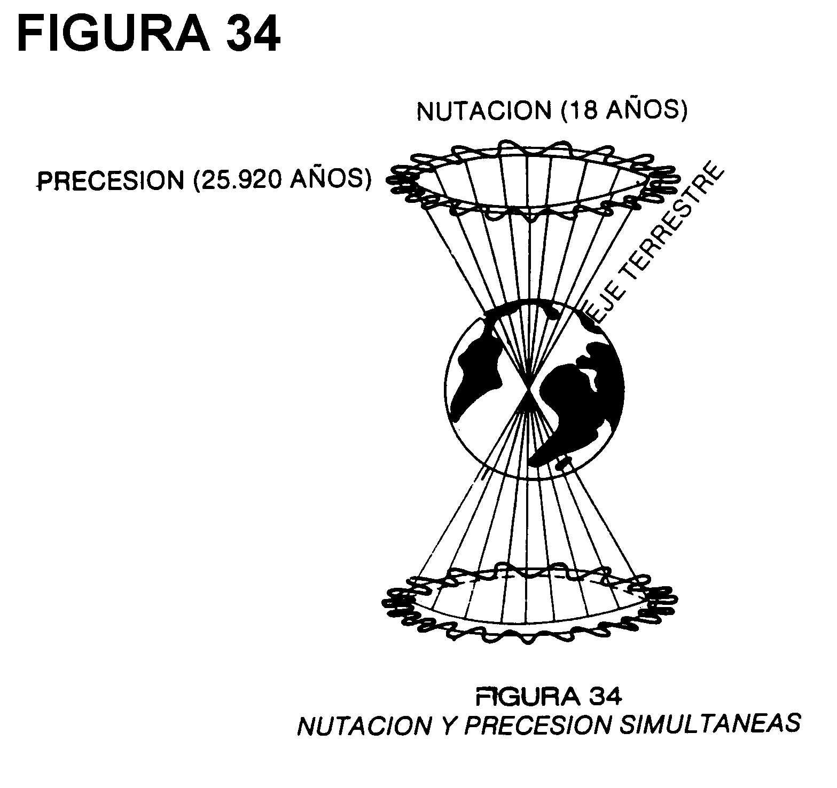
Según el mismo mecanismo se produce la precesión, pero que no se debe a la Luna, sino a las atracciones diferenciales del Sol con respecto a los distintos puntos de la Tierra (ecuador, polos, etc.).
Simultáneamente a la precesión ocurre la nutación, que es cada una de las ondulaciones menores dentro del gran círculo precesional, llamado también año cósmico o año platónico.

LIBRO II

TOMOS 3 y 4

CAPITULO 14. OTRAS CLASIFICACIONES PLANETARIAS.
CAPITULO 15. LAS CUALIDADES PRIMITIVAS.
CAPITULO 16. ANATOMIA, PATOLOGIA Y PSICOLOGIA PLANETARIAS.
CAPITULO 17. LOS SIGNOS ZODIACALES.
CAPITULO 18. DIGNIDADES Y DEBILIDADES PLANETARIAS.
CAPITULO 19. TRIPLICIDADES O TRIANGULOS DE ELEMENTOS.
CAPITULO 20. OTRAS CLASIFICACIONES DE LOS SIGNOS.
CAPITULO 21. POLARIDADES OPOSITORAS DE LOS SIGNOS.
CAPITULO 14. OTRAS CLASIFICACIONES PLANETARIAS.
14.1. PLANETAS RAPIDOS.
Cuando la velocidad del planeta en el día tomado en cuenta es mayor que el movimiento diario medio del astro.
Recordemos que los planetas astrológicos vistos desde la Tierra no tienen siempre la misma velocidad, ya que se trata de velocidades relativas entre el movimiento del astro y el de nuestro planeta.
Un planeta rápido desencadenará antes sus efectos.
La velocidad medía diaria de los planetas es:
SOL: 59' 8''
MERCURIO: 1º 19'
VENUS: 1º 15'
MARTE: 38'
JUPITER: 4' 50''
SATURNO: 3' 49''
URANO: 3'
NEPTUNO: 1' 40''
PLUTON: 45''
LUNA: 13º 58'
De lo que resulta que los planetas por orden de mayor a menor rapidez son:
LUNA... MERCURIO... VENUS... SOL... MARTE... JUPITER...
SATURNO... URANO... NEPTUNO... PLUTON
14.2. PLANETAS LENTOS.
Los que tienen una velocidad menor al movimiento diario medio en el día considerado.
Un planeta lento es más tardío en su actuación.
14.3. PLANETAS DIRECTOS.
Aquellos que se ven girando en sentido normal (sentido contrario a las agujas del reloj en el horóscopo) proyectados perpendicularmente sobre la eclíptica. Es decir, teniendo sólo en cuenta su longitud eclíptica.
Vistos desde la Tierra, los planetas astrológicos menos el SOL y la LUNA pueden divisarse recorriendo la eclíptica hacia atrás o, también, quedando quietos o estacionarios, lo cual se debe a movimientos relativos entre la Tierra y dichos planetas. Si en un determinado momento la Tierra "adelanta" a un planeta, nosotros lo vemos ir hacia atrás (Fig. 35-B)

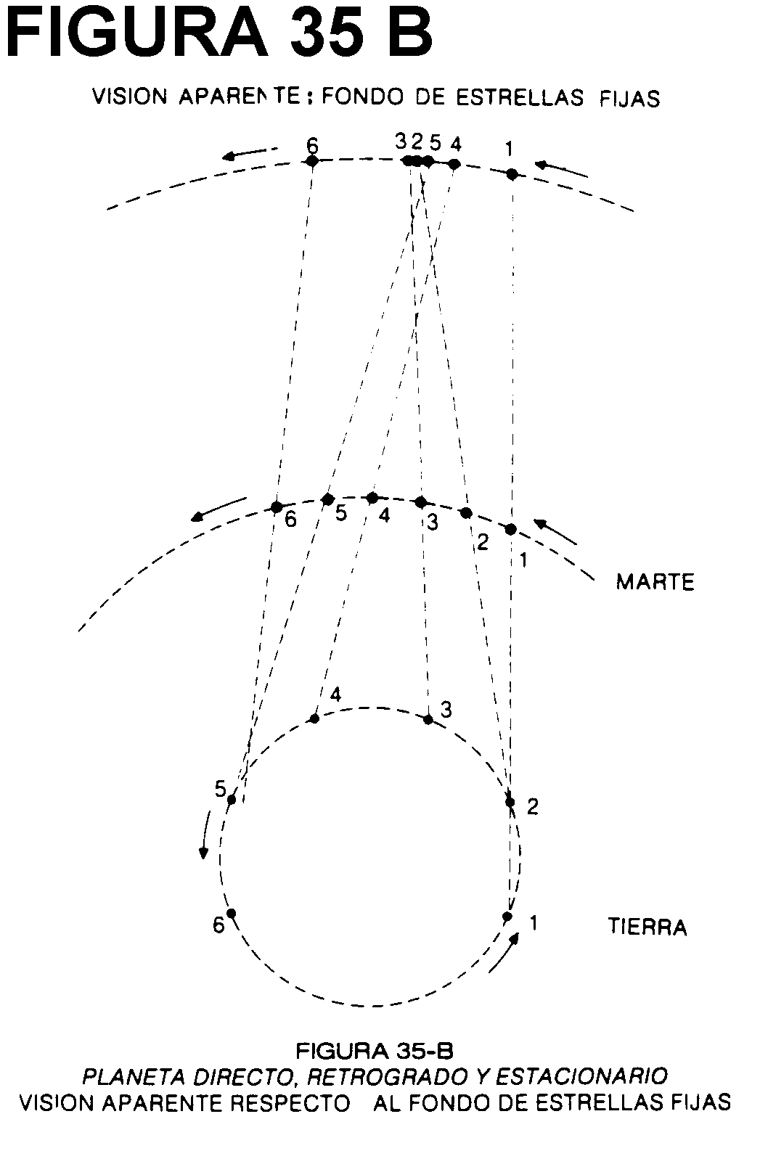

El motivo de que no podamos ver retrogradar el Sol es el que la Tierra gira directamente alrededor suyo. En cambio, en el caso de la Tierra y Marte, por ejemplo, ambos se trasladan en torno a un mismo centro, lo cual hace posible el fenómeno de la RETROGRADACION APARENTE.
La causa de que la Luna no pueda retrogradar está en que nuestro satélite gira alrededor de la Tierra.
Por último y como ya se ha indicado, el motivo de que los demás planetas astrológicos retrograden es que la Tierra y ellos giran alrededor de un mismo eje (el Sol) a diferentes velocidades.
Un planeta directo es uniforme y progresivo en sus resultados.
Este sentido normal de giro da en principio un dato de cariz armónico a favor del planeta.
14.4. PLANETAS RETROGRADOS.
Van retrocediendo sobre la eclíptica proyectados perpendicularmente sobre ella. Significa un efecto entorpecido y retardado; indica interrupción y resultado incompleto.
14.5. PLANETAS ESTACIONARIOS.
En un determinado momento del rizo aparente del planeta, éste queda parado, tanto al final del sentido directo al pasar al retrógrado, como al finalizar el sentido retrógrado y comenzar de nuevo el directo (Fig. 36).

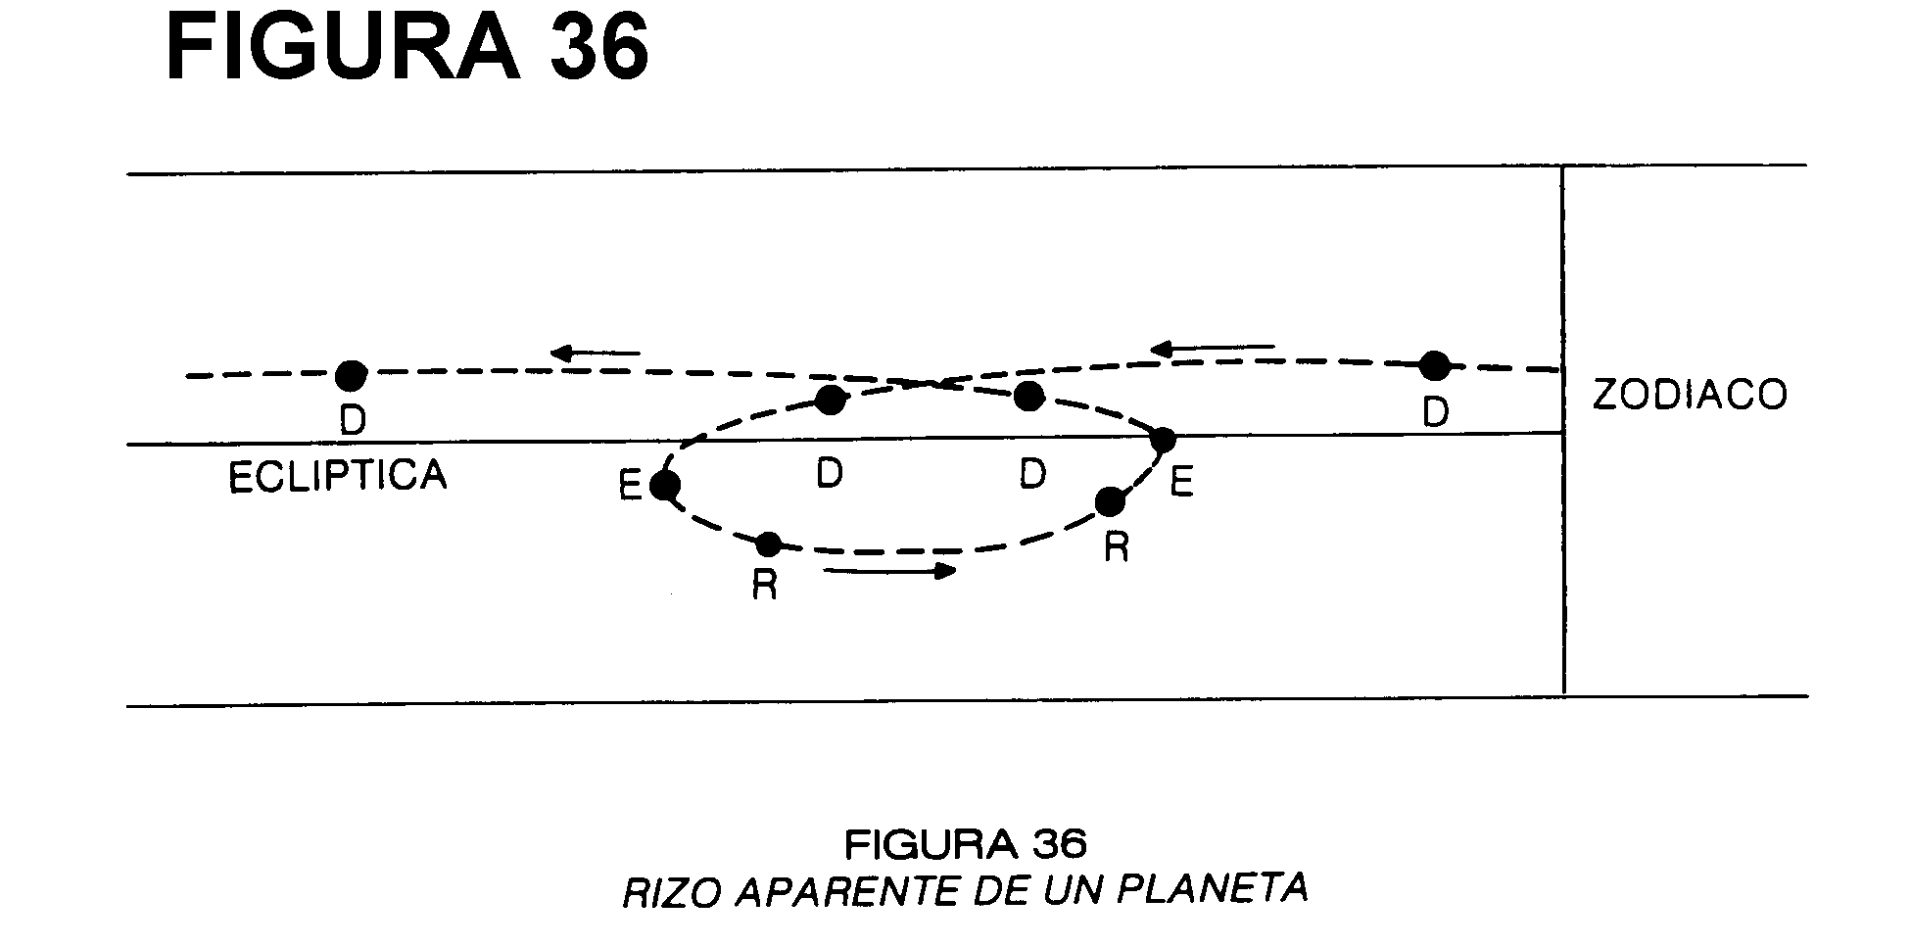

Significa estabilidad y duración de los efectos.
14.6. NOMENCLATURA.
Planeta directo: D
Planeta estacionario: E
Planeta retrógrado: R

CAPITULO 15. LAS CUALIDADES PRIMITIVAS.
15.1. INTRODUCCION.
Para los primitivos, cuatro fuerzas cíclicas circulaban en la Naturaleza, y éstas son:
NOMBRE TONICA (positiva o extrovertida; negativa o introvertida)
Caliente + +
Húmedo - +
Frío - -
Seco + -
En un círculo se representa de la forma que encontramos en la Figura 37.

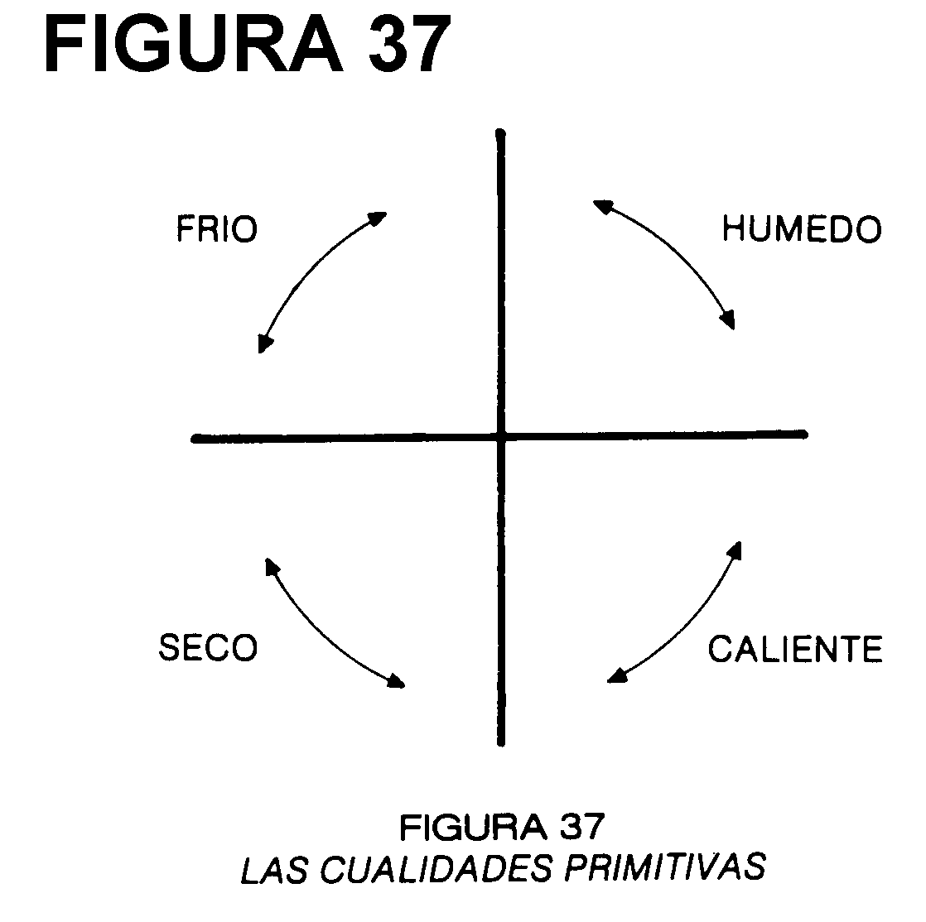

15.2. NIVEL FISICO.
En el PLANO FISICO las cualidades primitivas proporcionan:
* CALIENTE: calor, movilidad y expansión.
* FRIO: frío, adhesión y retracción.
* HUMEDO: fluidez, elasticidad, ablandamiento, ductilidad y aflojamiento.
* SECO: tensión, rigidez y endurecimiento.
15.3. NIVEL EMOCIONAL.
En el PLANO ASTRAL O EMOCIONAL facilitan:
* CALIENTE: animación, manifestación, expansión y vigor.
* FRIO: retracción, concentración, tendencia centrípeta y atonía.
* HUMEDO: relajamiento, plasticidad e impresionabilidad.
* SECO: tensión, dificultad e irritación.
15.4. NIVEL ESPIRITUAL.
En el PLANO ESPIRITUAL, DE LA VOLUNTAD O DE LA CONCIENCIA las cualidades primitivas manifiestan:
* CALIENTE: actividad, fuerza, tendencia centrífuga, voluntad apasionada, movilidad, estimulación e impulsividad.
* FRIO: concentración, defensa, tendencia centrípeta, inactividad, resistencia, profundidad, absorción y lentitud.
* HUMEDO: sensibilidad, flexibilidad, movilidad, variedad, reconciliación y moderación.
* SECO: esfuerzo, exageración, decisión, precisión, rigor, vehemencia y obstinación.
15.5. NATURALEZA PROPORCIONADA.
* CALIENTE: naturaleza instintiva o activa.
* FRIO: naturaleza reflexiva, meditativa o insensible.
* HUMEDO: naturaleza sensitiva o falta de firmeza.
* SECO: naturaleza apasionada, dogmática o disciplinada.
15.6. RELACIONES.
* CALIENTE: influencia activa sobre los demás.
* FRIO: absorción de los demás.
* HUMEDO: unión por rendición pasiva y fusión.
* SECO: dominio de los demás.
15.7. LAS CUALIDADES PRIMITIVAS Y LOS PLANETAS.
SOL: CALIENTE Y SECO
LUNA: FRIA Y HUMEDA
MERCURIO: FRIO Y HUMEDO
VENUS: CALIENTE Y HUMEDA
MARTE: CALIENTE Y SECO
JUPITER: CALIENTE Y SECO
SATURNO: FRIO Y SECO
URANO: VARIABLE
NEPTUNO: CALIENTE Y HUMEDO
PLUTON: CALIENTE Y SECO

CAPITULO 16. ANATOMIA, PATOLOGIA Y PSICOLOGIA PLANETARIAS.
16.1. ANATOMIA PLANETARIA.
De acuerdo a la ley hermética de vibración, cada órgano del cuerpo tiene una frecuencia energética determinada. Esto hace que halla correspondencias entre las diferentes partes del cuerpo humano y los planetas, así como los signos zodiacales, lo cual se verá en el apartado correspondiente.
Todo este tema pertenece a la Cosmomedicina y la astrodiagnosis, para las cuales se necesita un buen estudio de la interpretación astrológica. Por ello, aquí sólo puedo dar unas nociones elementales y primarias.
Paso ahora a enumerar las mencionadas correspondencias:
SOL: corazón y sistema circulatorio. Espalda y columna vertebral. Glándula pineal.
LUNA: estómago. Pechos y órganos sexuales internos de la mujer. Glándula pituitaria.
MERCURIO: sistema respiratorio. Zonas cerebrales del lenguaje y la inteligencia, así como las del uso de las manos. Glándula tiroides.
VENUS: región sexual femenina externa. Partes del cuerpo que dan belleza física: cabello, pestañas, facciones, piel, etc. Sistema urinario. Glándula timo.
MARTE: sistema muscular. Aparato sexual masculino.
Páncreas endocrino.
JUPITER: hígado. Intestino delgado. Glándulas suprarrenales.
SATURNO: sistema esquelético. Bazo. Dientes. Glándulas sexuales en su vertiente endocrina.
URANO: sistema nervioso simpático. Actos reflejos.
Funciones del pensamiento superior (sistema nervioso voluntario).
NEPTUNO: sistema nervioso vegetativo parasimpático.
Cerebelo y bulbo raquídeo. El sueño.
PLUTON: sistemas de defensa. Sistema endocrino en general. Intestino grueso.
Vamos ahora a realizar un razonamiento analógico en torno al porqué de estas relaciones:
SOL: es el emisor de energías y centro del sistema solar (corazón). Hace llegar esa fuerza a todos los planetas (irrigación de los órganos). Es el eje y centro del sistema (columna vertebral).
LUNA: recibe la luz del Sol como símbolo de alimento cósmico (estómago). La relación de la revolución lunar alrededor de la Tierra (28 días) con el ciclo menstrual femenino medio (28 días), se prolonga al embarazo (10 meses lunares) y los mecanismos hormonales que regulan ambos procesos. Recuérdese que la glándula pituitaria o hipófisis está regida por la Luna.
MERCURIO: establece la unión entre el microcosmos (ser humano) y el macrocosmos (naturaleza) a través del ritmo respiratorio en un movimiento dual (inhalación-exhalación).
VENUS: Es el símbolo de la belleza física y la sexualidad femenina.
MARTE: es el principio de la acción y de las funciones motoras.
JUPITER: está relacionado con el gran órgano que es el hígado, laboratorio metabólico del cuerpo humano y, por añadidura, con el sistema digestivo y la absorción de sustancias por el intestino.
SATURNO: está en analogía con el elemento más solidificado y consistente del organismo humano: el hueso.
También tiene que ver con la destrucción de los glóbulos rojos envejecidos (bazo).
URANO: tiene relación con los reflejos y el stress, así como por un estado de superactividad del sistema nervioso. En el plano mental pone al máximo de sus posibilidades las funciones de relación y razonamiento creativos.
NEPTUNO: relacionado con las funciones nerviosas inconscientes. Da la tendencia a la atonía y la pasividad.
PLUTON: es la integración, el autocontrol y el control de las funciones orgánicas (sistema endocrino). Defiende al organismo de los ataques de tóxicos y microorganismos (sistemas de depuración e inmunológicos), simbolizando en ellos un tipo de agresividad para mantener y preservar la vida. La potencia sexual está también influida por él.
16.2. PATOLOGIA PLANETARIA (INFLUENCIAS DESARMONICAS SOBRE EL CUERPO HUMANO).
SOL: ataca la vista, la piel, da fiebre y gasta el corazón.
LUNA: dispensa cansancio, enflaquecimiento, enfermedades mentales, cólicos y mal de estómago. Desarreglos en sistema linfático, ovarios y útero. Depresión emocional.
MERCURIO: da pequeñas dosis de locura, manías y tics.
Vuelve nervioso, agitado y crea inquietud, trastornos del habla, la memoria y la respiración.
VENUS: enfermedades venéreas. Impurezas de la sangre, riñones y orina. Problemas derivados de la falta de ejercicio y del erotismo desenfrenado.
MARTE: él predispone a pesadillas, insomnio, fiebres, etc. Enfermedades infecciosas como la viruela. Quemaduras.
Puede ser bastante inarmónico y causar heridas por objetos cortantes, así como crear accidentes y operaciones quirúrgicas.
JUPITER: indigestión, congestión, hígado, etc. Es el benéfico mayor pero puede llevar a excesos, sobre todo en la comida.
SATURNO: predispone a caries, reumatismos, resfriados, etc. Da envejecimiento, enfermedades crónicas, estreñimiento, etc. Es el gran inarmónico.
URANO: crisis, parálisis, espasmos, stress, etc.
NEPTUNO: confusión y desorientación psíquica; agotamiento, neurosis, mediumnidad descontrolada, obsesión, embriaguez, (delirium tremens) y drogadicción. Estados de sopor o trance. Alteraciones en la función del sueño.
Anormalidades y perversiones sexuales.
PLUTON: desarreglos endocrinos y sexuales. Falta de defensas inmunitarias. Malformaciones hereditarias. SIDA.
Alteraciones genéticas.
16.3. CORRESPONDENCIAS PSICOLOGICAS DE LOS PLANETAS.
SOL: individualidad. Características psicológicas profundas. Conciencia del Yo.
LUNA: imaginación. Receptividad. Memoria. Instinto materno. Pasividad.
MERCURIO: intelecto. Razonamiento. Lenguaje. Abstracción. Relaciones mentales. Manualidades.
VENUS: amor. Unión. Sentimiento. Sentido estético.
Sexualidad femenina.
MARTE: Facultades motoras. Acción. Vigor. Sexualidad masculina.
JUPITER: Capacidad social. Extroversión. Generosidad.
Alegría. Felicidad.
SATURNO: Voluntad. Disciplina. Concentración. Estudios prolongados. Capacidad de trabajo.
URANO: Intuición. Originalidad. Ingenio. Renovación.
Independencia. Reflejos.
NEPTUNO: Clarividencia. Misticismo. Inspiración artística. Subconsciente. Memoria de vidas pasadas.
PLUTON: Transmutación. Energía interna. Continuidad de la conciencia. Equilibrio psicológico. Energía vital total. Autoperfeccionamiento.
16.4. PALABRAS-CLAVE PARA EL ESTUDIO DE CADA PLANETA.
SOL: el YO. Individualidad. Conciencia. Unidad. Poder.
Desarrollo. Una faceta importante en la vida. El Esposo.
LUNA: Maternidad. Imaginación. Romanticismo. Timidez. La madre. Las mujeres.
MERCURIO: Intelecto. Habla. Comunicación. Rapidez.
Comercio. Mensaje. Apoyo.
VENUS: Feminidad. Sensualidad. Belleza. Arte. Comodidad.
La Esposa.
MARTE: Energía. Actuación. Lucha. Guerra. Agresividad.
Dinamismo. Accidentes. Los hombres.
JUPITER: Buena fortuna. Riqueza. Protección. Generosidad.
Mecenazgo.
SATURNO: Pruebas. Experiencia. Lentitud. Realidad. Esfuerzo.
URANO: Cambios bruscos. Intuición. Altruismo.
Originalidad. Renovación. Inventos Modernos.
NEPTUNO: Locura. Neurosis. Engaño. Desengaño. Evasión.
Ocio. Vacaciones. Experiencias Místicas.
PLUTON: Iniciación. Transmutación. Muerte. Sexo.
Kundalini.
Estos son algunos significados de los más característicos de cada planeta los cuales, por el razonamiento analógico y el progresivo despertar de la intuición, se pueden prolongar al infinito.
Con la Cosmobiología desarrollamos una mente con una alta capacidad de relación simbólica e informacional.
16.5. RELACIONES ESPIRITUALES ENTRE LOS ASTROS.
Los planetas son seres vivientes y, como tales, tienen entre ellos sus peculiares relaciones. Estas simpatías y antipatías son descritas seguidamente:
SOL: el rey de los astros, tiene por amante a Venus y por consejero al sabio Júpiter. Acuerda su mansedumbre a los demás planetas, pero combate a Marte y a Saturno, sobre todo a éste último, por amor a Venus.
LUNA: echa su malicia sobre los astros buenos y atiza el odio de los astros nefastos.
MERCURIO: es el batallador que acrecienta el sortilegio nefasto de un astro maléfico, cuando éste está en conjunción o unión con él. Al contrario, da su poder benefactor generosamente para acrecentar el de un planeta benéfico.
VENUS: es el amante del Sol, pero flirtea con la Luna, Marte y Mercurio. Es la enemiga encarnizada de Saturno.
MARTE: ama a Venus y tiene peleas con unos y con otros.
JUPITER: el filósofo, el coloso, seguro de su fuerza, está perfectamente de acuerdo con todos los planetas. El les concede su amistad un poco desdeñosamente, pero entra en lucha sin piedad cuando siente la influencia del dios de la guerra, Marte.
SATURNO: ama, al contrario, a Marte y detesta cordíalmente a todos los otros, pero no se atreve a combatirlos por temor y por cobardía; no obstante, actúa disimuladamente sobre ellos. Ahora podríamos hacer un intento de explicar las antipatías y simpatías planetarias de las tres octavas superiores:
URANO: es el fraternal, el cual busca la amistad de los planetas y los respeta, pero Saturno le resulta demasiado tradicionalista, pues Urano siempre está a la última. No cabe duda de que Urano, planeta de la mente intuitiva y despierta, se siente un poco incómodo ante las profundas aguas del subconsciente Neptuno.
NEPTUNO: es un poco raro y retraído, pues toda su energía la pone en un mundo interno íntimo y espiritual, lo cual le hace estar absorto y ser poco social.
Parece que tiene bastante afinidad por Plutón, pues éste también pone buena parte de sus fuerzas en su desarrollo interno.
Aun cuando Neptuno es pacífico y amoldable, a veces se siente chocante con la alegría de Venus y de Júpiter.
PLUTON: él va a lo suyo y no se mete con nadie mientras no le entorpezcan su desarrollo personal. Aun así, bien es cierto que le gusta la espiritualidad activa y, por ello, piensa que Neptuno y la Luna son demasiado misticoncetes.

16.6. LOS ANIMALES Y LOS PLANETAS.
SOL: león y puma. Los perros.
LUNA: moluscos y animales de la costa. Animales nocturnos como el búho. El gato.
MERCURIO: animales astutos y veloces como el zorro, el chimpancé, el caballo, el guepardo, etc. El loro.
VENUS: animales bellos como la paloma, el cisne, etc.
MARTE: animales agresivos como el tigre, el rinoceronte, etc.
JUPITER: animales grandes como la ballena, el hipopótamo, etc.
SATURNO: animales carroñeros como el buitre y la hiena. El cuervo.
URANO: animales exóticos o aquellos que emiten luz o electricidad.
NEPTUNO: peces de alta mar o de profundidad.
PLUTON: águila, animales subterráneos como el topo; insectos, reptiles.
16.7. TRASLACION DE LOS PLANETAS EN EL ZODÍACO.
Sol: 1 año.
Luna: 28 días.
Mercurio: 88 días.
Venus: 224 días.
Marte: 1'88 años.
Júpiter: 11'86 años.
Saturno: 29'46 años.
Urano: 84'01 años.
Neptuno: 164'1 años.
Plutón: 247'7 años.

CAPITULO 17. LOS SIGNOS ZODIACALES.
17.1. ACLARACIONES IMPORTANTES.
Casi todos los libros de astrología dan una descripción del Sol en los 12 signos zodiacales y no de los 12 signos en sí, lo cual es bien diferente. Así, estos textos especifican: Carnero, del 21 de marzo al 21 de abril; Toro, del 22 de abril al 22 de mayo, etc.
Entiendo que este es un importante error por dos motivos. El primero es que el lector confunde "el signo" con "el Sol en el signo", cuando realmente la descripción y el estudio del signo en sí han de ser mucho más grandes para que, el estudiante, en la interpretación, tenga una idea suficientemente amplia de cada signo. De ese modo será capaz de combinar intuitivamente no sólo las cualidades del Sol en los 12 signos sino, también, las de la Luna, Mercurio, Venus, etc. en cada una de las porciones zodiacales. Por tanto, las características del signo zodiacal en sí son mucho más amplias que las del Sol en ese signo, aun cuando el Sol simboliza la individualidad.
El segundo riesgo importante es que, al describir las cualidades del Sol en cada signo sin antes estudiar las del signo en esencia, el lector interpreta incorrectamente que esas características que se explican, prácticamente son absolutas, cuando en la realidad la posición del Sol está modulada por multitud de otros factores astrológicos del horóscopo. Además, un signo no sólo puede representar cualidades psicológicas sino, también, tipos de experiencia o de ambientes externos. Por ello, primero se habla en este curso de que la Luna es romántica o de que el signo del Carnero es impulsivo, pero no se dice que los "nativos del Carnero" sean impulsivos pues, sencillamente, no tienen por qué serlo siempre en la misma medida. Por eso es importante comprender que se está aprendiendo el alfabeto de la Astrología y que aun es pronto para hacer estudios psicológicos a personas concretas. Estudie los planetas y los signos sólo como símbolos aun cuando, claro está, es conveniente comparar con la vida real.
17.2. CONSTELACIONES AL NORTE Y CONSTELACIONES AL SUR.
En esta parte del curso dedicada a los signos zodiacales, hay una sección para cada signo relativa a las "constelaciones próximas", la cual en la práctica viene dividida en dos epígrafes: "constelaciones al norte" y "constelaciones al sur". En él se hace un estudio simbólico-astrológico de todas las constelaciones celestes, principalmente a la luz de la Mitología.
Se trata de dividir a la esfera celeste en 12 gajos como si de una naranja se tratara. Esto se ha hecho a partir del planisferio que se adjunta como póster, cuyo sistema de coordenadas parte de los dos polos celestes (prolongación de los terrestres). El problema de dividir en "gajos" a la bóveda por este sistema es que, con el tiempo, la precesión equinoccial hace que los polos celestes se vayan desplazando en el cielo y, por tanto, el sistema de coordenadas completo también varía.
Esto no ocurría, en cambio, al usar un sistema que tuviera a la eclíptica como "ecuador" y, a las puntas del eje eclíptico, como "polos." Ello sería así porque la eclíptica es fija y ese sistema de coordenadas no se mueve.
En definitiva, en el planisferio ecuatorial de este libro nos vamos a guiar por los gajos que figuran demarcados en rojo, ya que corresponden a la anchura en el cielo de las constelaciones reales. Todas las "constelaciones no zodiacales" que se encuentran por arriba y por abajo de cada constelación zodiacal (dentro de su gajo correspondiente), dan una riqueza muy importante de matices en la interpretación de los atributos de cada constelación zodiacal y del signo zodiacal que le corresponde. Es decir, que no sólo intervienen sobre la Tierra las constelaciones zodiacales sino, también, todos los grupos estelares del cielo. Podríamos decir que las diferentes fuerzas mentales de las constelaciones de un gajo o zona se centralizan en la constelación zodiacal correspondiente, que es aquella por donde pasa el Sol.
Como puede observar, para delimitar los gajos seguimos dos reglas sencillas: 1) Si dos constelaciones zodiacales se superponen en sus extremos, se halla el punto medio entre la última estrella que le pertenece a cada una, teniendo en cuenta el dibujo o figura fundamental de cada constelación; 2) Si dos constelaciones zodiacales dejan un espacio vacío entre sus límites, también se calcula el punto de la misma forma.

CAPITULO 18. DIGNIDADES Y DEBILIDADES PLANETARIAS.
18.1. LAS DIGNIDADES PLANETARIAS.
Las DIGNIDADES son posiciones de los planetas en signos concretos que, por efecto de la combinación de ambos, hacen que planeta y signo se vean dignificados o beneficiados.
Hay dos dignidades: el DOMICILIO O REGENCIA y la EXALTACION.
Cada planeta tiene uno o dos domicilios (Mercurio, por ejemplo, tiene su domicilio o se domicilia en los Gemelos y en la Virgen), lo cual no quiere decir que en una carta astral concreta esté en ese momento en su signo de domicilio. Sucede lo mismo que con las personas: tenemos nuestro domicilio en tal o cual sitio, pero no siempre estamos en casa.
Por analogía, Neptuno se exalta en el Escorpión, por ejemplo, lo cual no quiere decir que Neptuno esté siempre exaltado (en su signo de exaltación).
Los gráficos números 38 y 39 muestran los diferentes signos en los cuales los planetas están en domicilio o regencia y aquellos en los que se encuentran en exaltación.
Es importante decir que, aunque el planeta no esté en su regencia en una carta astral, él es siempre el REGENTE de ese signo o, lo que es lo mismo, el signo y su regente están siempre relacionados aunque no estén juntos.
Lo mismo sucede, aunque de forma secundaria, con el planeta que se exalta en un signo en concreto pues, aunque ese astro no esté exaltado (situado en su signo de exaltación) en una carta, ambos permanecen siempre relacionados.
Lo anterior quiere decir que el planeta o los planetas que rigen un signo y el planeta que se exalta en ese signo (si lo hay), dan gran parte de las características armónicas en primera instancia que posee ese signo. Un ejemplo es el del signo del Carnero, que tomaría cualidades de Marte (regente) y del Sol, que se exalta en dicho signo, aun cuando ninguno de los dos estuviera en esa porción zodiacal en un determinado horóscopo. En el círculo de los domicilios o regencias (Fig. 40), se observa que, dividiendo el zodíaco en dos partes iguales a partir de 0º del León, este signo (regido por la luminaria diurna: Sol) queda en una mitad y, el Cangrejo (regido por la luminaria nocturna: Luna), queda en la otra.

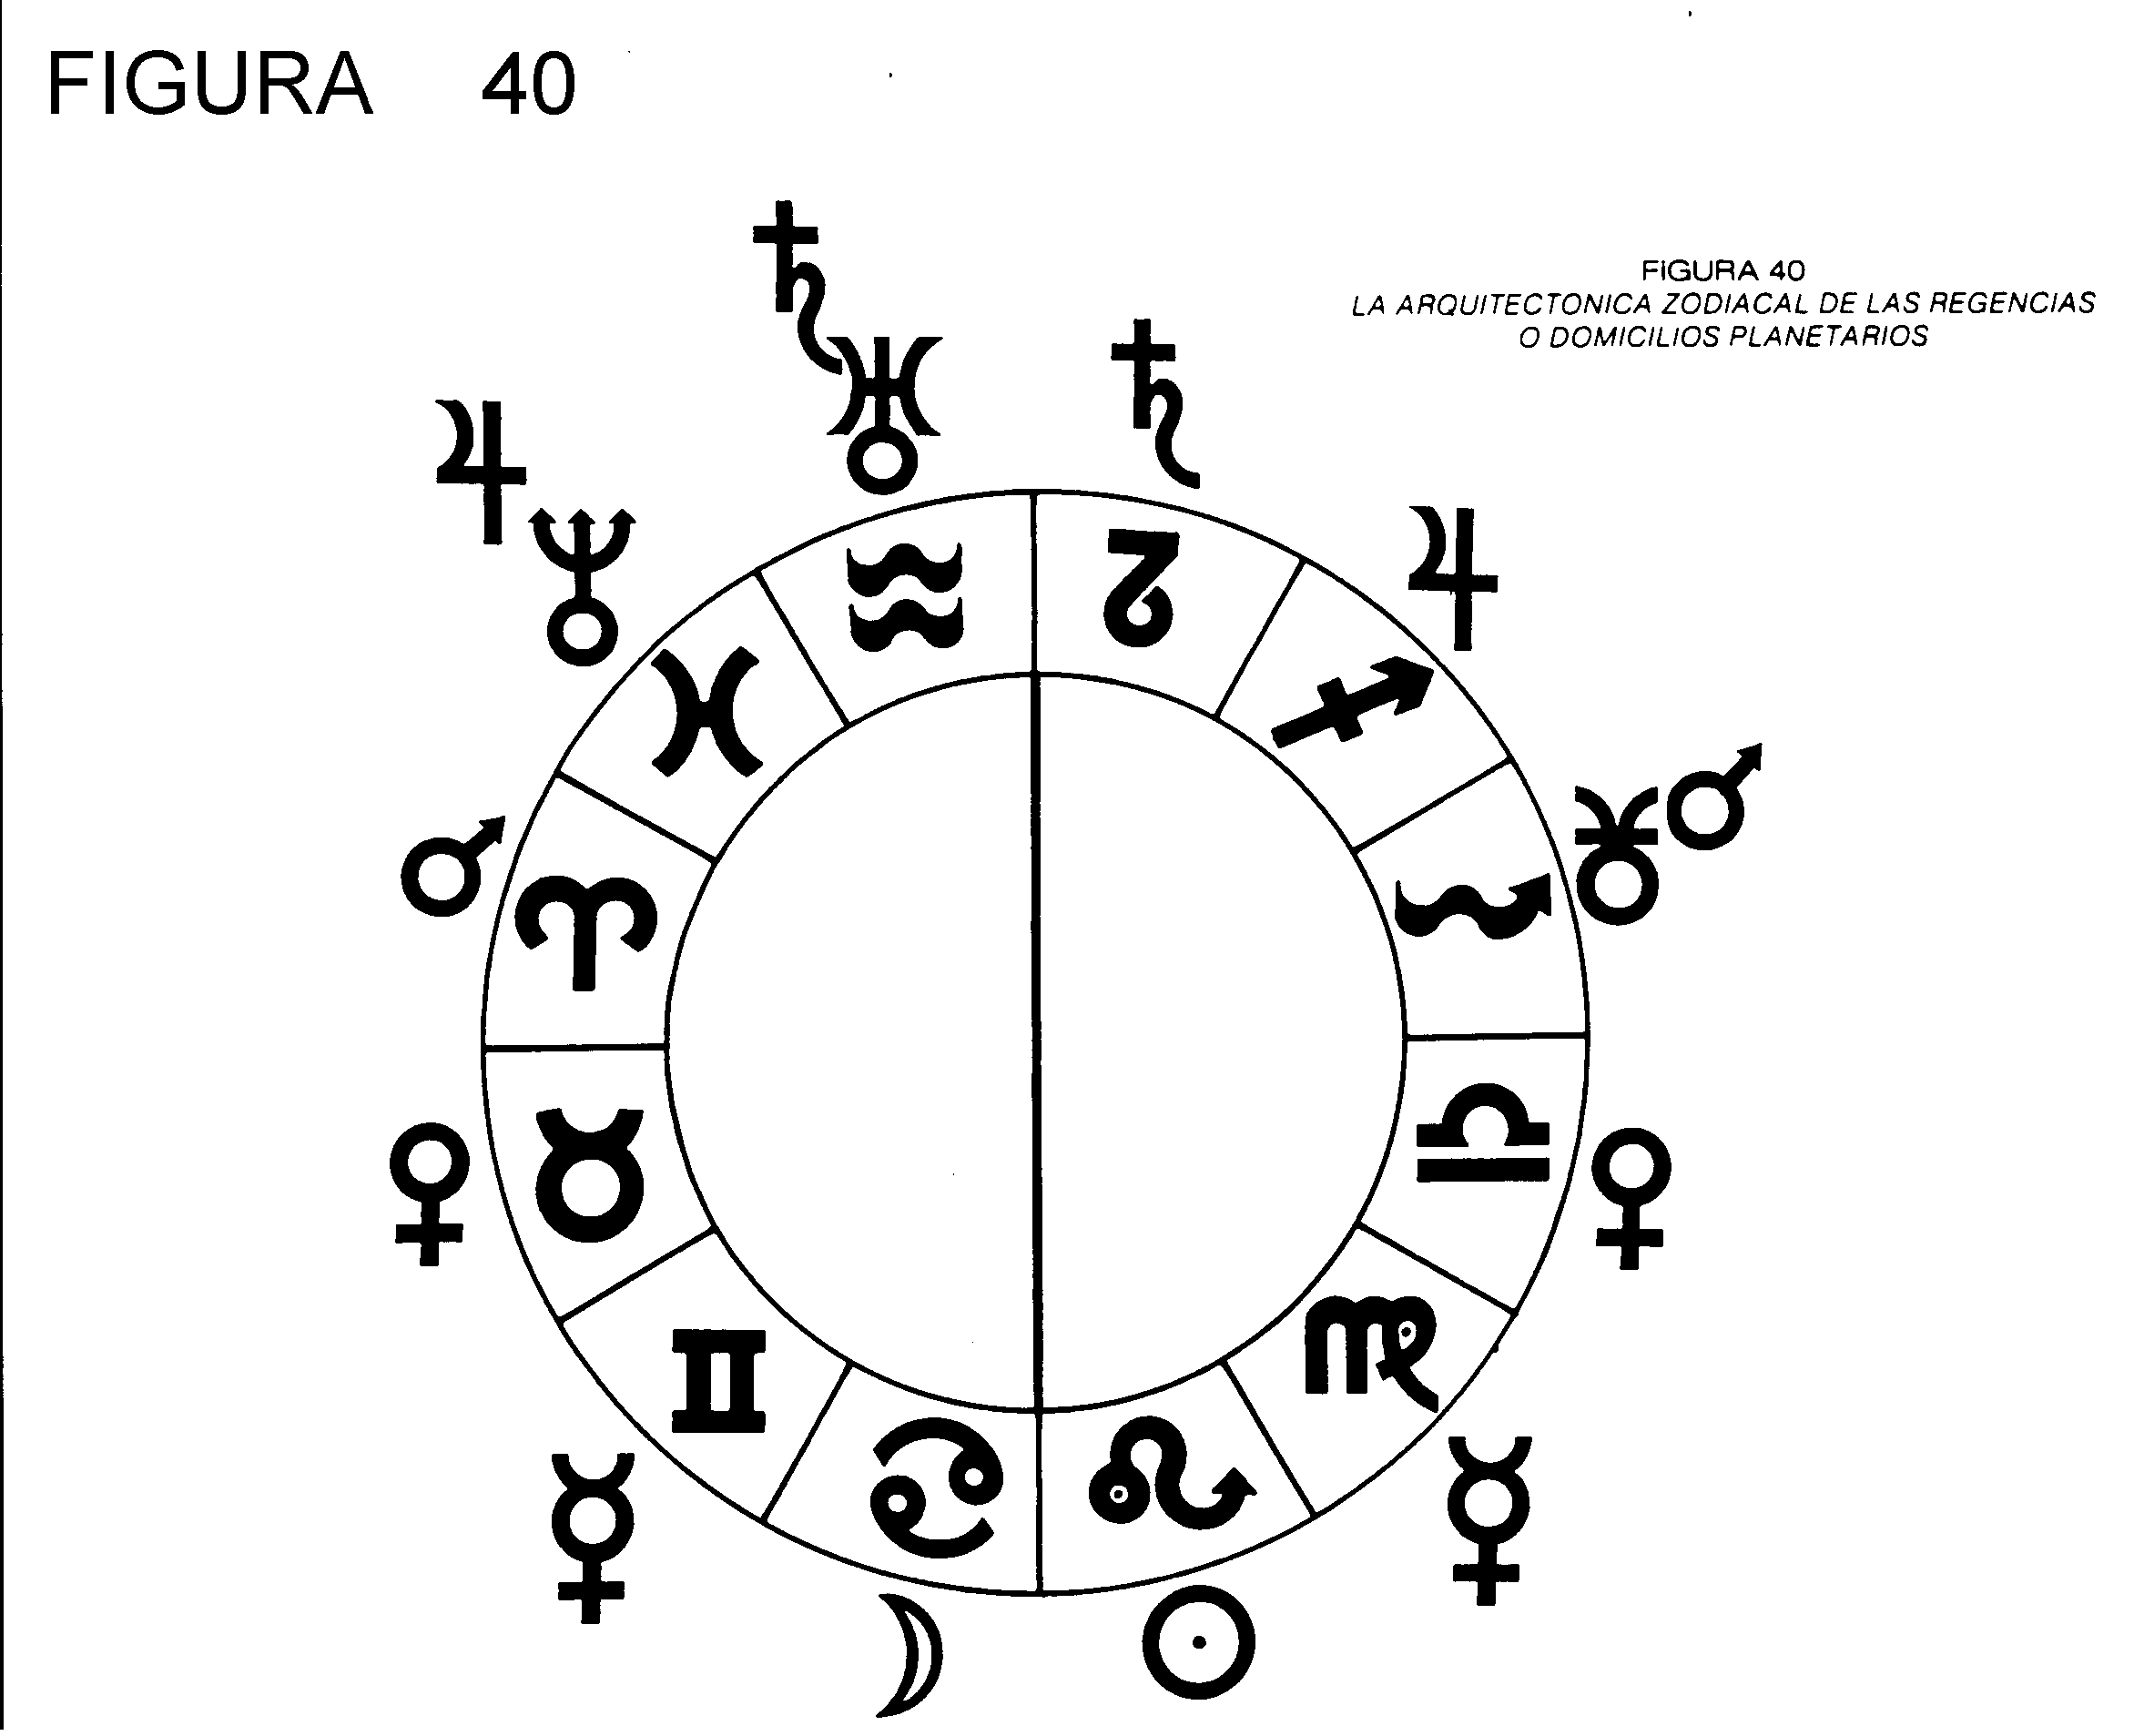
Así, por otra parte vemos que estos dos signos se oponen respectivamente al Aguador (co-regido por saturno) y al Macho Cabrío (regido por Saturno). En definitiva, las dos luminarias, símbolos de la luz, se oponen a Saturno, representación de la oscuridad.
Además, con esa línea divisoria se observa que la disposición de los planetas regentes es simétrica a ambos lados de ella: Sol-Luna, Mercurio, Venus, Marte, Júpiter y Saturno. Estos eran los planetas tradicionales pero, a partir del descubrimiento de las octavas superiores, Urano pasa a ser regente del Aguador y Saturno a corregente (antes era regente); Neptuno se coloca como regente de los Peces y Júpiter como corregente del mismo; y, para finalizar, Plutón se sitúa como regente del Escorpión y Marte como corregente.
Las tres octavas superiores se han atribuido a estos tres signos como sus regentes, a través del estudio de sus afinidades e influencias.
En el caso de los planetas que poseen dos domicilios (todos menos las luminarias y las octavas superiores), uno es denominado DOMICILIO DIURNO y otro DOMICILIO NOCTURNO.
El domicilio diurno es aquél en el que el planeta en cuestión y el signo que éste rige son ambos positivos o negativos. Para ello, Mercurio es considerado positivo, aun cuando se le había clasificado como neutro.
Así, el cuadro de domicilios diurnos y nocturnos es:

PLANETA DOMIC. DIURNO DOMIC. NOCTURNO
MERCURIO (+) GEMELOS (+) VIRGEN (-)
VENUS (-) TORO (-) BALANZA (+)
MARTE (+) CARNERO (+) ESCORPION (-)
JUPITER (+) CENTAURO (+) PECES (-)
SATURNO (-) MACHO CABRIO (-) AGUADOR (+)
En el domicilio diurno la influencia planetaria se manifiesta con mayor facilidad y fuerza, pues hay una afinidad aumentada al coincidir la cualidad + o - del astro con la del signo.
Mercurio muestra en los Gemelos una inteligencia comunicativa mientras que en la Virgen el intelecto es más analítico.
Venus manifiesta en el Toro un intenso amor que hace vibrar los sentidos y, en la Balanza, este planeta genera amabilidad social y el concepto mental de la belleza.
Marte en el Carnero demuestra la actividad externa y, en el Escorpión, la energía interna.
Júpiter en el Centauro manifiesta la expansividad, generosidad y alegría externamente mientras que, en los Peces, crea la bondad y la esperanza internas.
Saturno en el Macho Cabrío origina la voluntad y firmeza internas a la vez que, en el Aguador, genera la constancia intelectual expresada comunicativamente.
El sistema de los domicilios tendría que contar con el descubrimiento de dos nuevos planetas transplutonianos para ser totalmente perfecto. Estos dos supuestos astros (X e Y) serían las octavas superiores de Jupiter y Saturno, quedando un modelo astrológico perfecto de 12 planetas astrológicos y 12 signos ya que, el Sol y la Luna, por ser las luminarias, no pueden tener octavas superiores.
18.2. LAS DEBILIDADES PLANETARIAS.
Veamos ahora qué son las DEBILIDADES. Evidentemente, son posiciones en signos en los cuales los planetas se hacen inarmónicos, perdiendo calidad o fuerza.
Las DEBILIDADES son el EXILIO o DETRIMENTO y la CAIDA. Un planeta está en exilio cuando se encuentra situado en el signo opuesto al que está en domicilio. Es decir, la tabla de los exilios (Fig. 38) se obtiene colocando los planetas en los signos opuestos a los de la tabla de los domicilios. Y esto es debido a que los signos opuestos son complementarios o aun contrarios (ley de polaridad), tal como se estudiará más adelante. Por todo ello, un planeta que está en afinidad con un signo, como es el caso del domicilio, está en desarmonía con el signo contrario (exilio). Igual sucede con la caída, pues un planeta está en caída en el signo opuesto al que se encuentra en exaltación. Para obtener la tabla de caídas (Fig.39) invertimos la de las exaltaciones.

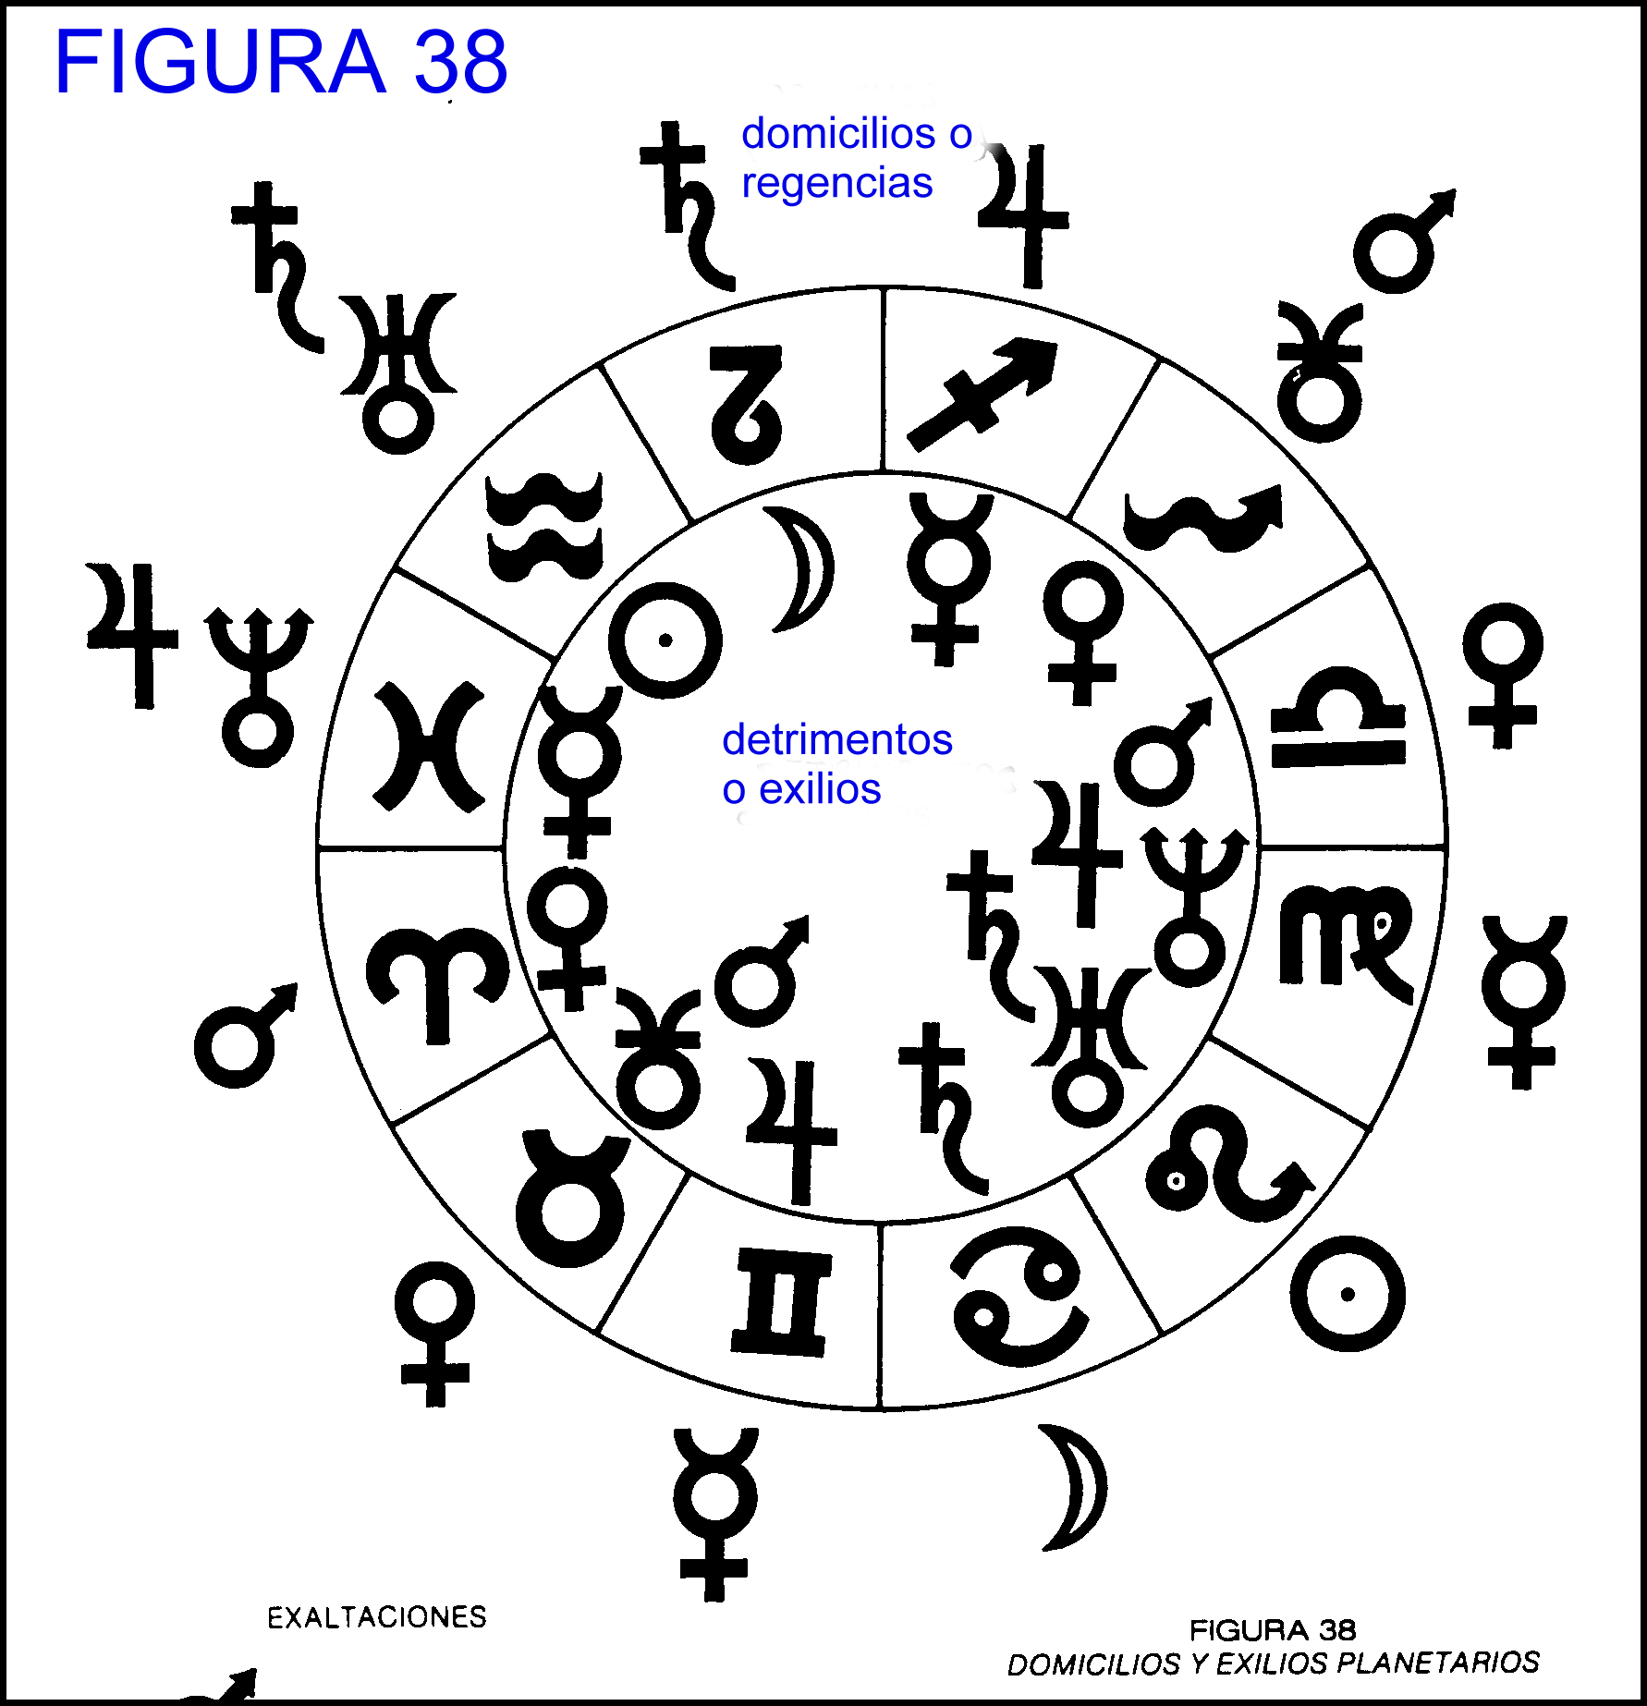

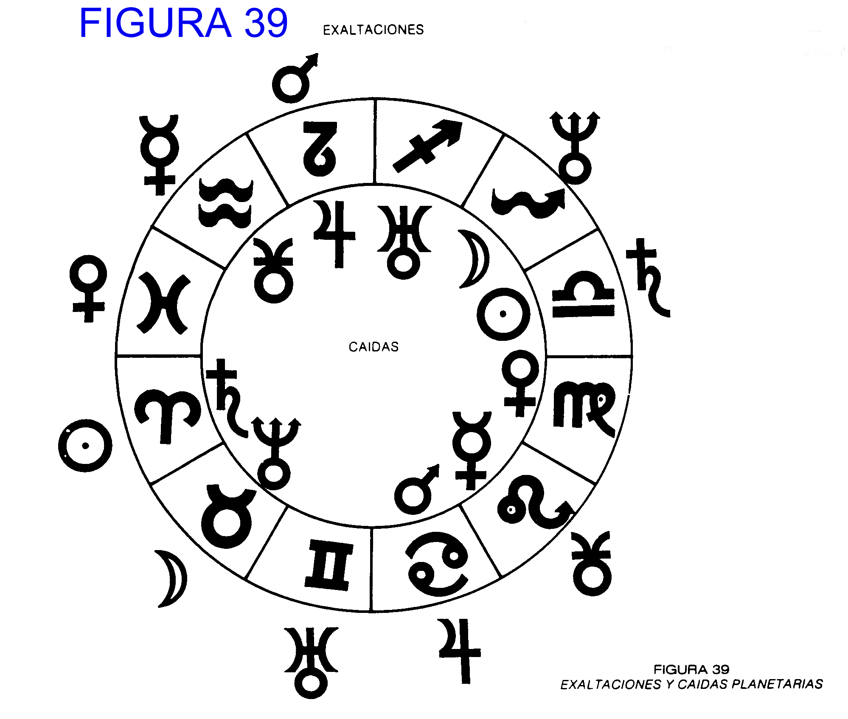

18.3. RESUMEN.
En síntesis, las dignidades son el DOMICILIO y la EXALTACION; mientras que las debilidades son la CAIDA y el EXILIO.
En general, podemos decir que el domicilio y el exilio se refieren a mejor o peor calidad, respectivamente, de las energías planetarias. En cambio, la exaltación y la caída se refieren a aumento de cantidad de fuerza o disminución en fuerza, respectivamente, de la vibración planetaria.
Veamos en el siguiente cuadro las implicaciones diferenciales que ello tiene:
PLANETA DOMICILIO EXALTACION
SOL LEO CARNERO
Calidad de la individualidad Energía del yo
LUNA CANGREJO TORO
Calidad de sentimiento Energía de sentimiento
MERCURIO GEMELOS y VIRGEN AGUADOR
Calidad de intelecto Energía intelectual
VENUS TORO y BALANZA PECES
Calidad de amor Energía en el amor
MARTE CARNERO y ESCORPION MACHO CABRIO
Calidad de acción Energía de acción
JUPITER CENTAURO y PECES CANGREJO
Calidad en el dar Energía en el dar
SATURNO MACHO CABRIO y AGUADOR BALANZA
Calidad en la voluntad Energía en la voluntad
URANO AGUADOR GEMELOS
Calidad en la originalidad Energía en lo original
NEPTUNO PECES ESCORPION
Calidad mística Energía mística
PLUTON ESCORPION LEON
Calidad en lo sexual y Energía en lo sexual y en la autotransformación autotransformador.
El cuadro comparativo del exilio y la caída es:
PLANETA EXILIO CAIDA
SOL AGUADOR BALANZA
Poca calidad individual Debilidad de la individualidad
LUNA MACHO CABRIO ESCORPION
Poca calidad del sentimiento dulce Debilidad del sentimiento dulce
MERCURIO CENTAURO y PECES LEON
Poca calidad intelectual Poca fuerza en lo intelectual
VENUS ESCORPION y CARNERO VIRGEN
Poca calidad del amor Poca fuerza de amor
MARTE BALANZA y TORO CANGREJO
Baja calidad de acción Debilidad de acción
JUPITER GEMELOS y VIRGEN MACHO CABRIO
Baja calidad en la sociabilidad Debilidad de la sociabilidad
SATURNO CANGREJO y LEON CARNERO
Baja calidad de la voluntad Debilidad de la voluntad
URANO LEON CENTAURO
Baja calidad de la originalidad Debilidad de la originalidad
NEPTUNO VIRGEN TORO
Baja calidad de la mística. Poca fuerza de lo místico
PLUTON TORO AGUADOR
Poca calidad en la autotransformación. Poca fuerza en la autotransformación.

Ambos cuadros son solamente orientativos y su concreción en la práctica se estudiará en la parte de curso correspondiente a la interpretación de la carta astral.
Al igual que sucede con las dignidades, el planeta que se exilia o cae en un signo concreto siempre está unido por lazos sutiles a dicho signo, aun cuando en la carta astral no esté ni en exilio ni en caída.
El razonamiento para llegar a dicha conclusión es lógico pues, si un planeta al pasar por sus signos de domicilio, exilio, exaltación o caída produce efectos especiales, quiere decir que entre ese planeta y dichos signos existen relaciones también especiales, lo cual no sucede cuando el astro está PEREGRINO. Un planeta está peregrino cuando no se haya ni en dignidad ni en debilidad, siendo su estado de normalidad, es decir, que no es especial, como en el caso del domicilio, el exilio, la exaltación o la caída.
Como ya se ha dicho, los planetas que tienen dignidad (domicilio o exaltación) o debilidad (exilio o caída) en un determinado signo, siguen ligados a esa porción zodiacal en todo momento, aun cuando en una determinada carta astral no se encuentren en ella. Es decir, al signo del León, por ejemplo, están "atados" el Sol (regente), Plutón (se exalta en él) y, en menor medida: Urano y Saturno (se exilian en él) y Mercurio (cae en el León), aun cuando en un horóscopo determinado ninguno de ellos esté en dicho signo. Las repercusiones que esto tiene se verán en la parte de interpretación pero, por el momento, nos sirven para definir las cualidades permanentes del signo.
Por ello, cuando hablamos de cada signo por separado, se dedica un apartado a sus dignidades o debilidades. No ha de extrañar que para cada dignidad o debilidad se mencionen cualidades tanto armónicas como inarmónicas aunque, en principio, las dignidades son de carácter consonante y las debilidades son disonantes. Un exilio puede llegar a ser armónico o una exaltación ser disonante, igual que ya se comentó que un planeta benéfico (Júpiter o Venus) puede ser inarmónico en ciertos casos, dependiendo ello fundamentalmente de las relaciones planeta-signo y planeta- planetas (aspectos), todo lo cual se estudia a fondo en secciones posteriores.
En definitiva, el motivo por el que se expresan en los apartados titulados "dignidades y debilidades" de cada signo las cualidades armónicas y inarmónicas de ambos es porque, en ciertos casos, éstas pueden llegar a darse.
18.4. EXALTACIONES Y CAIDAS DE LAS OCTAVAS SUPERIORES.
Quien haya estudiado ya algo de cosmobiología se habrá dado cuenta de que los signos que he atribuido como lugares de exaltación de las octavas superiores no coinciden con los que suelen mencionarse en algunas obras. Pero antes de comenzar con los porqués, también hay que decir que tradicionalmente a MERCURIO se le asigna la Virgen como signo de exaltación, aparte de que es su domicilio nocturno.
Ello, para empezar, sería una anormalidad con respecto a los demás planetas, pues ninguno de ellos se exalta y se domicilia en un mismo signo. Según nuestra opinión, durante la Era de Piscis Mercurio se exaltó en la Virgen, correspondiendo al intelecto analítico y contrapuesto a la religión (Peces, signo opuesto a la Virgen). Pero a partir de 1948, comienzo de la Era de Aquarius, Mercurio se exalta en el Aguador, el signo de los inventos modernos, la intuición y el razonamiento de síntesis. Por otro lado, la propia intuición y el razonamiento analógico nos llevan a dar una concepción como válida: el planeta del intelecto se exalta en el signo de la intuición y la investigación.
Veamos ahora la exaltación de las octavas superiores.
18.4.1. URANO.
Para muchos autores Urano se exalta en Escorpión, seguramente por los modos bruscos que a veces tiene ese signo y por sus rasgos de inspiración. Pero, a mi entender, la inspiración escorpioniana es emocional y no mental, a la vez que sus brusquedades son plutonianas (conflictos internos) y no uranianas (excentricidad y desapego emocional). Por tanto, nos parece perfectamente lógica la atribución del signo de los Gemelos como lugar de exaltación de Urano. Es ahora el genio intelectual (Urano) el que se exalta en el mundo del pensamiento veloz y buscador (Gemelos).
18.4.2. NEPTUNO.
En relación con lo mencionado acerca de la inspiración mística del Escorpión, consideramos a Escorpión como signo de exaltación de NEPTUNO. Puesto que no se trata de mencionar grandes cosmobiólogos sin más, veamos ahora qué razones avalan la afirmación. La palabra-clave de Escorpión es YO CALLO, indicando que este signo es místico, con capacidad de introspección y con un mundo interno rico y complejo. Su inspiración, además de su tendencia a la evasión o a la sublimación, evidentemente la toma de Neptuno. Si no, no se explicaría cómo un signo drástico y a la vez sensible, estaría influenciado sólo por los dos planetas más enérgicos del zodíaco: Marte y Plutón. De aquí se deduce que Neptuno es el que suaviza la fuerza escorpioniana externamente y la intensifica en cuanto a complejidad psíquica interna.
También podríamos llegar al mismo razonamiento por eliminación, viendo qué signos no son exaltación de ningún planeta y estudiando sus posibles afinidades, lo cual sería demasiado largo. Sólo voy a comentar que no pocos astrólogos consideran al León como signo de exaltación de Neptuno, lo cual entiendo que tiene muy pocas probabilidades de ser cierto. El León no tiene cualidades místicas pasivas, ni de retiro interno ni de emotividad delicada. Sus características casi son contrarias.
18.4.3. PLUTON.
Pasemos ahora a Plutón, la última de las tres octavas superiores descubierta, que muchos astrólogos consideran en exaltación en el signo del Carnero, aun cuando desde siempre el Sol se ha exaltado tradicionalmente allí. Si Plutón se exaltara junto al Sol en el Carnero, la simetría y la perfección ya comprobadas del zodíaco quedarían rotas. Pero, aparte de cuestiones estéticas, entiendo que Plutón no afina con el Carnero por los siguientes motivos:
Plutón se caracteriza ante todo por su energía interna, su actividad externa y, no hay que olvidar que, también, por su capacidad de interiorización simultánea a las anteriores facetas. Esa cualidad de la introspección no es propia del Carnero, el cual no se caracteriza por la interiorización, la auto-observación ni el trabajo de transformación interna. El Carnero vive, se desarrolla y toma conciencia de sí mismo a través de la acción enérgica hacia fuera.
Pienso que Plutón se exalta en el León por varios motivos. Por eliminación, los signos en los cuales no se exalta ningún planeta por el momento son el León, la Virgen y el Centauro. En la Virgen no se puede exaltar el planeta de la sexualidad (Plutón), ni en el jovial y extrovertido Centauro el planeta del trabajo intenso sobre uno mismo (Plutón), aparte de que el comportamiento del Centauro no es plutoniano, debido a la afinidad con lo social que le da Júpiter.
Veamos ahora qué motivos respaldan la hipotética exaltación de Plutón en el León.
En primer lugar, el signo del León se caracteriza por su poderosa energía interna y su vitalidad sexual aparte de que, por estar regido por el planeta de la conciencia (Sol), es un buen signo para la exaltación del desarrollo de la conciencia (Plutón). En sentido inarmónico, el León se comporta con cierto descontrol en el plano sexual, con abundantes roces interpersonales y con pasiones intensas difíciles de dominar, siendo todas éstas unas cualidades generadas por Plutón en su aspecto inarmónico.
Las cualidades que daría Plutón con caída en el Aguador (opuesto al León) serían, en sentido armónico, el aplacamiento o merma de fuerza de los instintos y la autoconciencia a través del saber y el conocimiento; y, en su vertiente disonante, la falta de poder para autotransformarse por demasiado intelectualismo y poca práctica como, también, la poca energía vital en la lucha contra los obstáculos de la vida.
Volviendo ahora al concepto de perfección ideal y estética del zodíaco, resulta más lógico pensar que, en el supuesto de que se descubrieran los planetas transplutonianos X e Y, quedarían 12 planetas astrológicos exaltados cada uno de ellos en un signo diferente. Así, la supuesta octava superior de Júpiter se exaltaría en el Centauro y, la de Saturno, en el signo de la Virgen.

CAPITULO 19. TRIPLICIDADES O TRIANGULOS DE ELEMENTOS.
19.1. INTRODUCCION.
Es seguramente la clasificación más importante de los signos zodiacales, aun cuando la más potente es el conjunto de todas las clasificaciones aplicadas a cada uno de los signos.
Esta división de triplicidades reparte el zodíaco en cuatro grupos de tres signos, llamándose triplicidad a cada grupo de tres.
Los cuatro elementos o las cuatro triplicidades son los signos de fuego, de tierra, de aire y de agua. Como se observa en la figura 42, a partir del signo del Carnero se continúan series en el orden fuego-tierra-aire-agua-fuego-tierra-, etc.

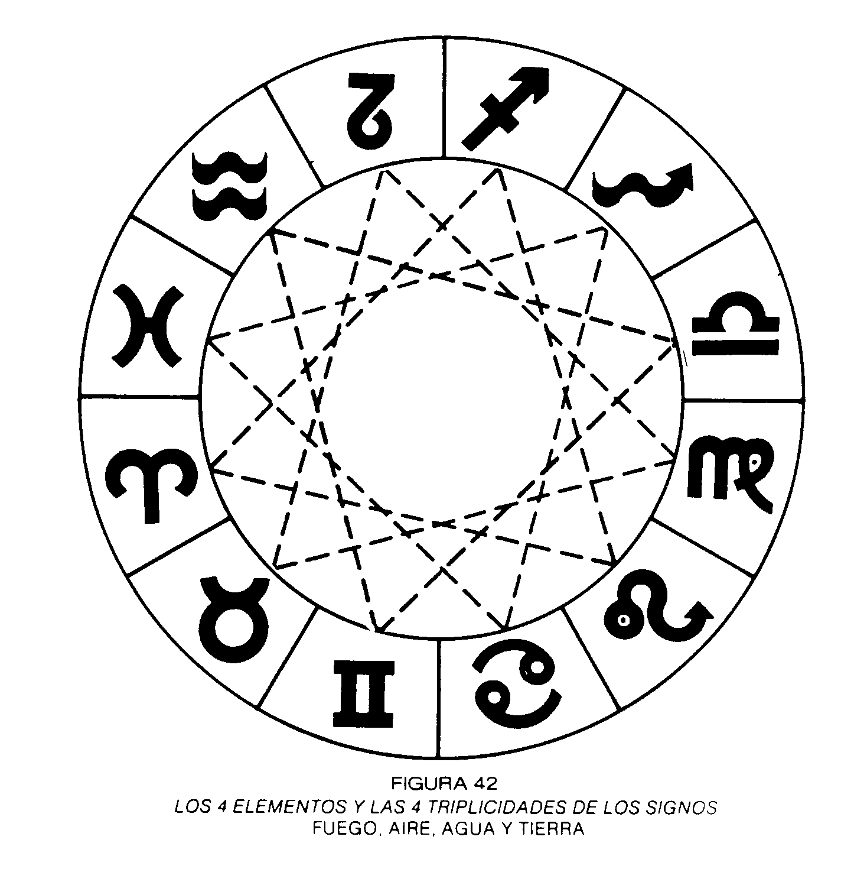
Esta filosofía de los 4 elementos de la naturaleza viene del mundo griego antiguo pero, en realidad, de mucho antes.
El origen de los 4 elementos se encuentra en las 4 cualidades primitivas, del modo siguiente (Fig. 43):

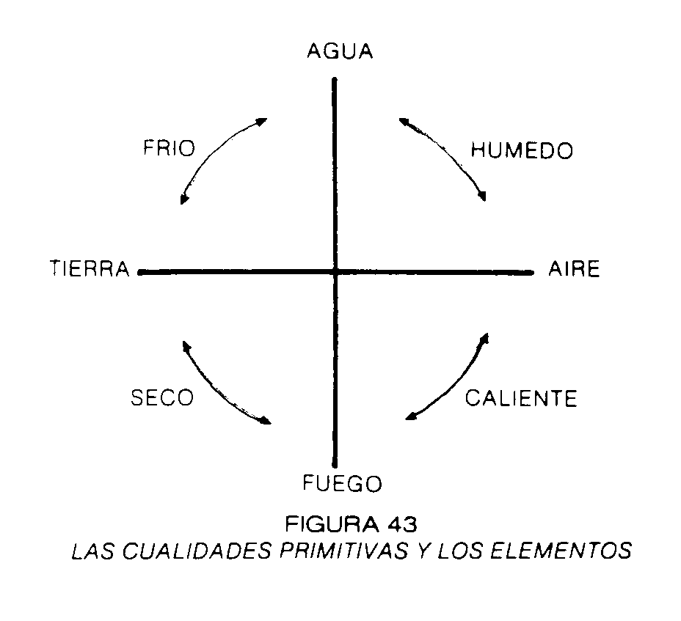
FUEGO: CALIENTE Y SECO.
AIRE: CALIENTE Y HUMEDO.
AGUA: FRIA Y HUMEDA.
TIERRA: FRIA Y SECA.
El símbolo de cada uno de los elementos se encuentra en la figura 44.

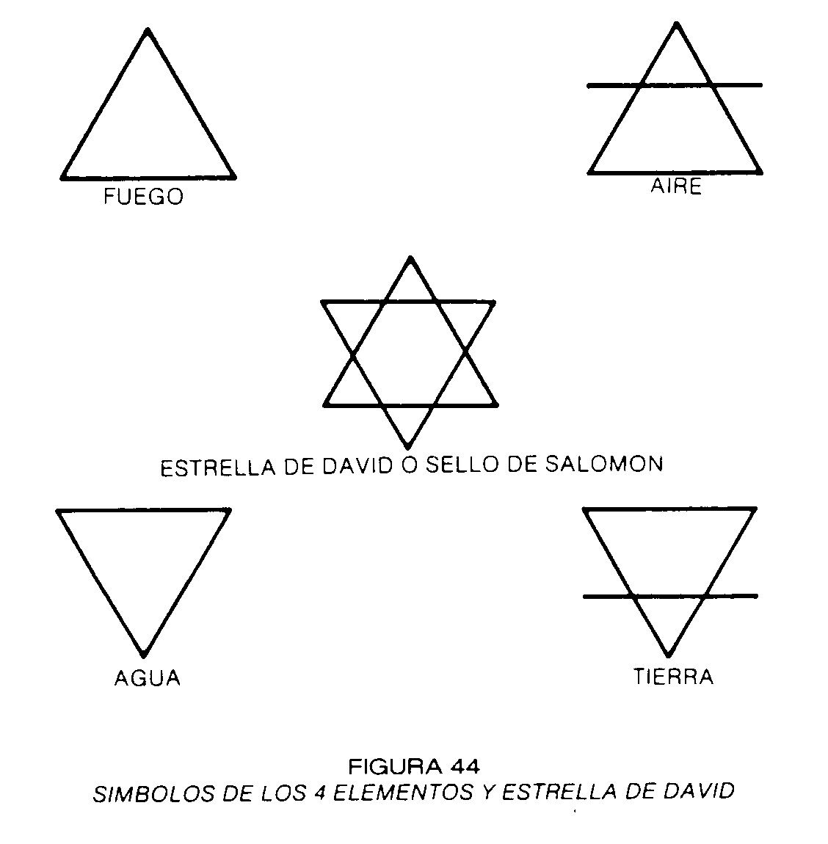
Como se observa, la unión de dichos símbolos conduce a la formación de la estrella de David o Sello de Salomón, clave esotérica con su base en el número 6.
El triángulo con la punta hacia arriba significa lo ideal y lo abstracto mientras que, el triángulo con la punta hacia abajo, representa lo concreto y lo material.
En la unión de ambos triángulos, el del espíritu y el de la materia, encontramos el perfecto equilibrio, es decir, la unión íntima entre el Macrocosmos y el Microcosmos, la armonía entre el hombre y su ambiente y, en definitiva, el YUG, UNION...
El fuego simboliza el ideal, el aire el intelecto, el agua el sentimiento y la tierra la materia.
Los elementos fuego y aire tienen el triángulo con la punta hacia arriba, indicando el idealismo o la falta de concreción.
El aire posee una línea horizontal que representa un filtro antepuesto al ideal -el intelecto- el cual puede perfeccionar el ideal o anularlo. En cambio, el fuego es espontáneo del todo.
El agua y la tierra tienen su triángulo mirando hacia lo material, pero el agua no tiene barreras previas, indicando su sensibilidad hacia la naturaleza pero también su desprotección. La tierra, en cambio, sí posee una raya horizontal, la cual representa su gran prudencia, a la vez que su conservadurismo.
Ahora paso a describir cada uno de los elementos por separado.
19.2. ELEMENTO FUEGO.
19.2.1. ANALOGIAS ESENCIALES.
Simboliza, por un lado, los ideales y la intuición espiritual y, por otro, los instintos y el temperamento colérico.
Ciertamente, en este elemento se manifiesta un contraste notorio, por una parte tenemos al ser activo, sincero, noble, espontáneo, idealista, valeroso, intuitivo y buscador de la verdad pero, por el otro, al individuo colérico, pasional, bruto, animalizado, instintivo, egocéntrico y violento.
El fuego es el elemento menos denso de los 4, pues es la energía intensa de la combustión.
En lo espiritual, representa la cálida luz interna de la conciencia que alumbra al SER y su conducta pero, en lo animalizado, significa el fuego de los instintos que quema al ser desde dentro.
El elemento fuego es el ideal o la moral personal, así como su manifestación en las acciones. Las experiencias duras o pruebas fomentadas por el elemento fuego son aquéllas en las que el organismo y las facultades funcionan a tope, aquéllas en las que los ideales son puestos en duda, las que requieren una lucha enérgica, las que motivan un conflicto a la conciencia, las que requieren un riesgo, etc.
Las vivencias felices creadas por el elemento fuego son aquéllas en las que hay sinceridad, las que brindan salud y vitalidad, las que consiguen un bienestar para la conciencia, las que proporcionan acciones exitosas, etc.
Algunas analogías para este elemento son las siguientes, en las que se ha de tener en cuenta que debajo de cada cualidad armónica del elemento, se añade otra inarmónica también perteneciente a dicho elemento.

Salud.
Ideales.
Derroche de la vitalidad Pasiones
Optimismo
Intuición
Jolgorio incontrolado
Instintos
Sinceridad
Valentía
Brusquedad
Temeridad
Fortaleza de carácter
Espíritu batallador
Tiranía
Agresividad
Seguridad
Energía
Orgullo
Violencia
Individualidad enérgica Espiritualidad
Egocentrismo
Animalidad
Deporte
Actividades violentas

Todos los signos de fuego son positivos (extrovertidos): figura 41.

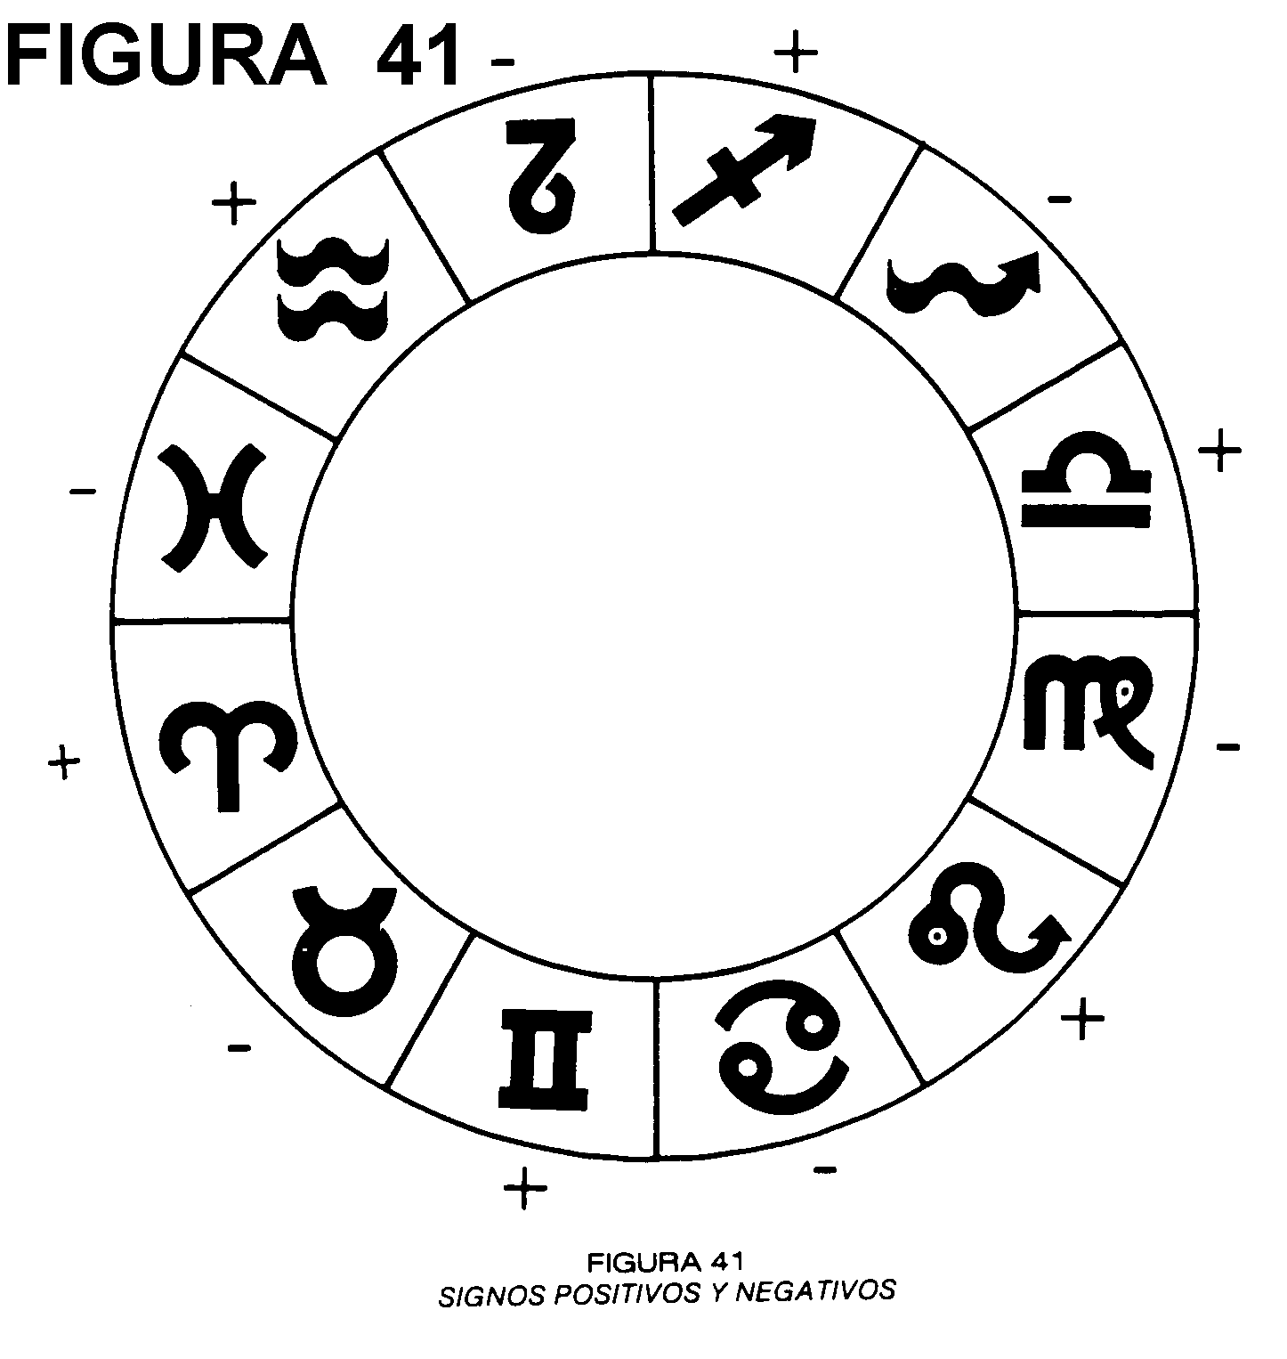

Dichos signos son el Carnero, el León y el Centauro, los cuales forman el primer triángulo o triplicidad (Fig. 42).

19.2.2. SIMBOLISMO PROFUNDO.
El elemento fuego es el que corresponde a la naturaleza más activa del zodíaco y representa al YO o la voluntad. Los signos de fuego ante todo tienen una vivencia intensa de su YO, de su voluntad y de sus TENDENCIAS MORALES. Esta CONCIENCIA o voluntad es la ESENCIA más profunda del hombre.
Todo acto está respaldado por una fuerza moral (noción de lo correcto y de lo incorrecto) y, hasta cierto punto, por una dosis de OPTIMISMO que da el elemento fuego.
Frente a las fuerzas llamadas energía moral, optimismo, conciencia y voluntad, el fuego, como contraposición en su vertiente disonante, da un comportamiento PASIONAL E INSTINTIVO.
El signo fogoso está de continuo impulsado por una fuerza interior a desplegar una INTENSA ACTIVIDAD. En el caso del signo del Carnero, se trata de imponer la propia voluntad como un pionero que no retrocede ante nada, por lo que su tónica es la del luchador. EL signo del León, en cambio, es más sereno y consciente de su poder creativo a la vez que posee gran valentía, por lo que su tipo es el creativo.
El signo del Centauro tiene como máxima el llegar siempre más lejos y superarse continuamente, guiándose por una Ley superior o ideal, por lo que su forma de ser es la del superador.
El ser de fuego, en general, es IDEALISTA, ENTUSIASTA Y ALEGRE. El afirma su vida continuamente, con metas futuras claras y derroche de vitalidad.
En lo mental, atiende más a su INTUICION o visión personal de las cosas que a los razonamientos lógicos. En un intercambio de opiniones, sobre todo defenderá las suyas con mucha fuerza y gran énfasis, aunque quizás no con mucho sentido común y, eso sí, bastante apasionamiento. Lo peor para él es que se derrumbe su edificio moral e ideal.
En lo moral, el ideal supremo del fuego es la conquista de su LIBERTAD bajo el único mandato de su conciencia. Y de ahí que la diferencia entre el fuego desarrollado y el vulgar esté precisamente en la calidad moral de su conciencia.
Los dos extremos posibles están más distantes uno del otro que en el caso de los otros tres elementos: aire, agua y tierra.
Ello se debe a que en el elemento fuego estamos hablando de la voluntad, esencia u origen del BIEN y del MAL.
En el arte, el fuego tenderá a expresar una energía dinámica externa o MOVIMIENTO y, en lo interno, una continua lucha entre la alegría y la tristeza, al igual que entre el bien y el mal. Los motivos serán de LUCHA, TRIUNFO o DESTRUCCION. En lo sexual, es tremendamente VITAL y DIRECTO, manifestando una gran SINCERIDAD o un claro ABUSO de la pareja. El triángulo de fuego, en síntesis, es el principio de tónica ESPIRITUALISTA y, como oposición, puede llegar a ser un verdadero animalito manejado por sus INSTINTOS AGRESIVOS.
19.3. ELEMENTO AIRE.
19.3.1. ANALOGIAS ESENCIALES.
Simboliza la mente, la inteligencia, la comunicación y la adaptabilidad pero, en contrapartida, representa la frialdad emocional, el intelectualismo exagerado, el despiste, la expresión superficial y la poca practicidad de las acciones.
El elemento aire elevado es humano, con sentido común, universalista, expresivo, amigable, de viva inteligencia e intuitivo en el mundo mental.
Por otro lado, el elemento aire inferior es excéntrico, olvidadizo, inestable de carácter, superficial sentimentalmente, hueco parlanchín, irrealista e intelectualmente no creativo sino imitativo.
El aire es el segundo elemento menos denso, siendo muy compresible o comprimible (amoldable), invisible (difícil de entender) y con poca cohesión interna (flexible). Por todos lados se mete (curioso), abarcando mucho y apretando poco. En lo espiritual, representa la necesidad de que la mente estudie e investigue de continuo las causas y los fenómenos de la vida. Es el aire que necesitamos respirar sin cesar si no queremos morir asfixiados. Pero también precisamos expulsarlo, pues no cabe una buena inhalación sin una correcta exhalación.
De ahí que el elemento aire representa la expresión o exteriorización del pensamiento: lenguaje escrito o hablado, gestos, etc.
Las experiencias duras o pruebas apuntadas por el elemento aire son las que muestran confusión de conceptos, agotamiento intelectual, acumulación de preguntas sin resolver, defectos de la comunicación interpersonal, dispersión de energías, falta de concreción de los proyectos, etc.
Las vivencias felices incitadas por el elemento aire son aquellas en las que hay equilibrio mental, relaciones comunicativas satisfactorias, éxitos intelectuales, sabiduría en los conceptos, adaptación a las circunstancias, etc.
Algunas analogías de este elemento son:

Adaptabilidad
Sinceridad
Dispersión
Cinismo
Comunicación
Estudio
Verborrea
Memorización inútil
Inteligencia
Investigación
Idiotez
Superficialidad
Equilibrio mental
Mente filosófica
Inestabilidad mental
Mente inmadura
Vivacidad
Expresividad
Nerviosismo
Indiscreción
Sensatez
Falta de sentido común

Todos los signos de aire son extrovertidos o positivos, tal como se observa en la figura 41. Dichos signos son los Gemelos, la Balanza y el Aguador, los cuales forman un segundo triángulo o triplicidad. (Fig. 42)

19.3.2. SIMBOLISMO PROFUNDO.
Ahora penetramos en el MUNDO MENTAL o del PODER COGNOSCITIVO, llamado por Platón ESFERA DE LAS IDEAS. Si el elemento terrestre es el sensorial, el aéreo entonces es el metafísico.
El elemento aéreo se recrea con algo que podríamos llamar embriaguez cognoscitiva y, desligado del mundo terrestre, es un ciudadano del mundo de aire. En este dominio, él recrea de continuo sus energías mentales, fatigadas de la resistencia que opone la materia.
El elemento aéreo vive una vida de pensamientos y construcciones mentales. Para él lo real son sus pensamientos, siendo su misión el crear y recrear en su mundo verdaderos EDIFICIOS MENTALES, lógicos y hasta geométricos.
La relación de las ideas debe ser conexa y lógica, siendo el supremo mandamiento el de una SABIDURIA DE LA VIDA regida por leyes perfectas.
Pero hay tres tipos de aire: el de la Balanza es el artista, el de los Gemelos es el pensador o el continuo buscador y, por último, el del Aguador es el investigador o erudito.
Para el elemento aéreo, los sucesos del mundo físico son meros fenómenos cuyas causas permanecen ocultas mientras no se las busque. El ve las realidades como proyecciones de un mundo más alto, a la vez que sabe que lo que viene por los sentidos puede ser engañoso. El ve la vida y sus sucesos igual que se va al cine a ver una película: ¿para qué intervenir o hacer cambiar el desenlace?.
El elemento aéreo no es práctico como el terrestre ni pasivo como el acuático sino que, si acaso, es un TEORICO DE LA VIDA.
Y, dependiendo de si la teoría la lleva o no a cabo, sabremos si está desarrollado pues, para él, es un verdadero esfuerzo cualquier realización concreta.
El ve los procesos de la vida como algo ilustrativo de una teoría. Y si bien el elemento terrestre desconfía antes de su propia existencia que de la realidad externa, el elemento aire duda antes del testimonio de sus sentidos que de sus teorías.
De este distanciamiento de las cualidades aéreas con respecto a la vida física resulta, como norma muy general, una VACILACION ante la iniciación de cualquier empresa, sobre todo en aquellas donde no se ve la ansiada perfección idealista.
Por otro lado, tenemos al DESPISTADO que, a veces, no se ocupa de las necesidades físicas elementales.
En lo erótico, en el supuesto (y no existente) ser "puro de aire", no mandan ni la sensualidad (tierra), ni el romanticismo (agua), ni la pasión (fuego), sino sólo el reconocimiento PLATONICO de otro ser a través del cual su existencia queda resuelta y completa. En este pacto queda incluido todo lo que puede unir al hombre y a la mujer pero, sobre todo el sentimiento de que ambos piensan al unísono, es decir, un maravilloso entendimiento de conceptos e intuiciones.
El elemento aéreo ve las pasiones e inquietudes sentimentales del mundo del agua como una enfermedad que amenaza la armonía mental. Para él, las pasiones y dolores son producto de la poca claridad y de la ceguera, que taponan al claro pensar y discernir. Cuando esta maraña mental se despeja, se produce el indescriptible estado al cual el tipo elevado de aire aspira continuamente: la imperturbable alegría del sabio.
En la esfera científica, el elemento aire aspira a lo metafísico, a la CIENCIA DURA regida por las leyes de la lógica. EL no es empírico como el terrestre sino, más bien, ESPECULATIVO, aspirando a conocer el edificio entero del cosmos.
En lo artístico, pretende expresar la belleza del mundo de las ideas más que llegar a la perfección de las formas físicas (tierra), al romanticismo (agua) o a la energía dinámica pura (fuego). El elemento aire quiere expresar en su arte un símbolo de la VERDAD a la que aspira.
En lo moral, lo que el tipo aéreo considera como mal es el obrar contra la convicción verdadera propia. El pecado es tratar de socavar el edificio de la propia verdad y el peor de todos los males es la mentira.
19.4. ELEMENTO AGUA.
19.4.1. ANALOGIAS ESENCIALES.
Simboliza el sentimiento, la sensibilidad, la receptividad, la emoción, los dones artísticos y el romanticismo pero, en sentido inarmónico, representa la susceptibilidad, la tristeza, la timidez, el sentimentalismo y la pasividad.
El tipo superior del elemento agua es apacible, comprensivo, cariñoso, poético, moldeable, acogedor, caritativo y sensible emocionalmente.
El inferior es apático, rezongón, aquejado, absorbente en lo emocional, inestable de carácter, sentimentalón y débil de voluntad.
El agua es el tercer elemento por orden de densidad de menor a mayor. Es poco compresible (algo tozudo) y amoldable al recipiente (adaptable).
En lo espiritual simboliza la unión psíquica entre el sujeto y el objeto o entre las personas.
Es el agua de la sensibilidad que necesitamos beber con medida para no deshidratarnos (resecarnos sentimentalmente) ni sufrir un ahogo (exceso de sentimentalismo). Esa agua pura, limpia y transparente es necesaria para la vida psico-emocional. Por el contrario, las aguas sucias, putrefactas o turbulentas son un peligro para la armonía sentimental aunque, a veces, necesarias. Aquí vienen a cuento dos refranes: "agua que no has de beber déjala correr" y "después de la tormenta viene la calma".
Hay que decir que el agua de lluvia es símbolo de sabiduría, pues es un agua purificada, al haber sido evaporada, elevada al cielo y nuevamente condensada, para luego caer sobre la tierra. Esto lo explico para que se entienda por qué el Aguador (Ganímedes), que derrama su cántaro de agua sobre la tierra, es un signo de aire y no de agua.
El elemento agua, por tanto, representa el sentimiento y la sensibilidad artística, así como su expresión y manifestación.
Las pruebas de la vida propias del elemento agua son las que crean susceptibilidad, pesar psíquico, desequilibrio emocional, desengaños sentimentales, fracasos amorosos, confusión psíquica interna, separación del ser querido, pena, preocupación por una persona amada y sensación de desprotección afectiva personal.
Las vivencias felices generadas por el elemento agua son Las que producen equilibrio emocional, cariño, satisfacción sentimental, sensación de protección, intimidad, creatividad artística y unión con los seres queridos.
Algunas de las analogías de este elemento son:

Receptividad
Imaginación creativa
Pasividad
Imaginación incontrolada
Cariño
Sentimiento artístico
Sentimentalismo
Sensiblería
Romanticismo
Unión emocional
Falta de practicismo
Absorción emocional
Experiencias dulces
Mundo interno rico
Experiencias tormentosas Mundo interno confuso
Reserva
Carácter suave
Introversión excesiva
Carácter blando
Sensibilidad
Interiorización
Dramatismo emocional Adormilamiento
Inspiración
Mediumnidad

Todos los signos de agua son negativos (introvertidos), tal como se observa en la figura 41. Tales signos son el Cangrejo, el Escorpión y los Peces, los cuales forman un tercer triángulo o triplicidad (Fig.42).
19.4.2. SIMBOLISMO PROFUNDO.
Este aspecto humano corresponde a los SENTIMIENTOS, ESTADOS DE ANIMO Y DESEOS.
Es el mundo de carácter SUBJETIVO y RECEPTIVO. El agua mezclada con el elemento tierra, también magnético y receptivo (-), forma el barro moldeable.
El mundo acuático afina con el estado que se vive durante el SUEÑO.
Los estados de ánimo de deseo y TEMOR son muy importantes en el elemento agua, cuya vida puede ir siempre, si no se fortalece, del polo de la SATISFACCION al de la INSATISFACCION, y viceversa. Igual que el cuerpo físico se alimenta de materia física, el CUERPO EMOCIONAL O ASTRAL necesita energía psíquica y, dependiendo de cómo la cree y de dónde la tome, se sabrá con qué tipo de persona de agua nos encontramos.
Por ello, para este elemento el mundo material está a veces huido de él o, al revés, el ser de agua huido del mundo terrestre. Esto sucede en dos vertientes: escapando de la realidad o, de forma más equilibrada, asimilando la realidad de manera romántica.
Este tipo humano se mueve entre los polos del miedo y la ESPERANZA y, a veces, ahonda todo lo posible en los sentimientos placenteros y dolorosos. El elemento acuático conforma a un ser ROMANTICO y SOÑADOR que, refugiado en su vida imaginativa, tiene tendencia a rehuir los obstáculos y a seguir siendo niño el mayor tiempo posible. Por ello se parece un tanto al avestruz.
Su vida amorosa es diferente a la del elemento tierra que, sobre todo, se basa en la sensualidad. En cambio, el amor acuático es NOSTALGICO, POETICO y DEPENDIENTE.
En su apreciación artística, el tipo de agua es romántico y subjetivo, ante el clasicismo del terrestre.
En lo moral, el acuático juzga de acuerdo al trasfondo psíquico y al CONFLICTO INTERNO, más que al hecho en sí.
19.5. ELEMENTO TIERRA.
19.5.1. ANALOGIAS ESENCIALES.
Representa el cuerpo físico, la materia, el realismo, el trabajo concreto y las propiedades materiales como también, en sentido disonante, la usura, el apego a la materia, la frialdad sentimental, el escepticismo ante los temas espirituales y la tosquedad de costumbres.
El tipo superior del elemento tierra es práctico, realista, firme, disciplinado, trabajador, responsable y estable de carácter.
El ser inferior del elemento tierra es adorador de lo material, falto de sensibilidad, frío, rígido, tosco, escéptico, poco pensador y apegado a los placeres sensuales que proporcionan la satisfacción de las necesidades básicas humanas.
La tierra es el elemento más denso de los cuatro, siendo muy poco compresible (inflexible) y estable (constante).
En lo espiritual, representa las correctas atenciones que necesita el cuerpo físico, así como la necesidad de obrar en la materia y moldearla, es decir, simboliza las ansias de materializar el ideal (fuego), los proyectos (aire) y los sentimientos (agua).
La tierra es, por tanto, el sustento de cualquier actividad de la vida pero, cuando el ser se apega a ella, puede quedar enterrado entre tanto materialismo y usura.
Entonces sólo importan el dinero, las satisfacciones de las necesidades primarias y el poder material, quedando el espíritu verdaderamente crucificado en la materia.
Las pruebas o experiencias duras que presenta el elemento tierra son: penurias económicas, escasez material, engaños relacionados con el dinero, trabajo duro sin recompensa económica suficiente, enfermedades físicas, limitaciones del cuerpo físico, ruina, etc.
Las experiencias felices relacionadas con la tierra son:
Seguridad material, suficiente remuneración económica, trabajo llevadero, adecuada resistencia del cuerpo físico, adquisiciones de propiedades, etc.

Algunas analogías con el elemento son:

Abundancia material Realismo
Apego a lo material Escepticismo
Riqueza
Concreción
Pobreza
Materialismo
Trabajo feliz
Dinero bien ganado
Trabajo obligado Dinero mal ganado
Trabajo intenso Ahorro
Paro laboral
Avaricia
Fijeza
Constancia
Tozudez
Monotonía
Mente practicista Estabilidad
Mente mezquina Estancamiento
Reserva
Firmeza
Pesimismo Inflexibilidad
Objetividad
Espiritualismo

El elemento tierra forma un cuarto triángulo en el zodíaco, tal como se ve en la figura 42.

Los signos que lo componen son el Toro, la Virgen y el Macho Cabrío, los cuales son todos negativos (introvertidos): Fig. 41.
19.5.2. SIMBOLISMO PROFUNDO.
Son personas de relación inmediata con el mundo de la realidad material. El elemento tierra configura un ser de la REALIDAD y de la acción en este mundo. Su fin es ahondar en el MUNDO TERRESTRE, pero éste opone por propia naturaleza una resistencia importante.
De los tres signos de tierra, cada uno tiene una misión en el acto real y simbólico de la agricultura: el Macho Cabrío (cardinal o de iniciativa) se encarga de introducir la semilla, el Toro (fijo o conservador) abona y cuida el suelo y, la Virgen (mutable o móvil), representa la cosecha y su utilización. Cuando usted estudie a continuación las cuadruplicidades, fijará del todo este concepto.
El elemento tierra hace sus juicios de valor a partir de los hechos y realidades del mundo externo o material. Este mundo exterior es, pues, lo único real.
La EXPERIENCIA y la HISTORIA de las cosas cobran una importancia capital.
En la parte sentimental, la persona de tierra no tiene tendencia a sumirse a los afectos, pues su contenido está bastante mezclado con las sensaciones corporales por lo que, la SENSUALIDAD, es básica en la vida psíquica y emocional de estos individuos. El tipo de tierra parece frío en su vida sensible y no muestra tendencia a tomar en cuenta los sentimientos de los demás.
Muchas veces el ser de tierra no da valor a la piedad, sea la propia o la ajena. En su mundo mental se orienta también a la realidad exterior, que es la única que puede dar MEDIDAS OBJETIVAS y CIENTIFICAS. De ahí que el tipo terráqueo duda antes de su propia existencia que de la del mundo exterior, pues la existencia de ese mundo exterior queda probada por el testimonio de sus SENTIDOS. De este énfasis surgen las ciencias experimentales.
Además del gusto por la historia, este elemento se interesa por las ciencias naturales descriptivas. En el orden mental, nace la psicología empírica y, en general, la historia de la filosofía, de la religión, del arte, de la civilización, etc.
En el aspecto artístico, el elemento tierra quiere una LEY ESTETICA CLASICA, tratando de evitar cualquier tipo de arte sugestivo o imponderado. Es el aficionado al arte clásico. En lo que respecta a lo moral, este tipo juzga de acuerdo al hecho realizado y sus consecuencias, sin detenerse en el conflicto, ni los propósitos, ni pasiones, etc. que movieron al acto en sí. Por ello, el elemento tierra es responsable de sus acciones y tiene confianza en un ordenamiento jurídico humano.

